Resolución del Pleno del Instituto de Transparencia, Acceso a la Información Pública y Protección de Datos Personales del Estado de México y Municipios, con domicilio en Metepec, Estado de México, de fecha nueve de enero de dos mil diecinueve.
VISTO el expediente electrónico formado con motivo del recurso de revisión 04092/INFOEM/IP/RR/2018, interpuesto por la C. Xxxxxxx- -, en lo sucesivo LA RECURRENTE, en contra de la respuesta del Ayuntamiento de Temoaya, en lo sucesivo EL SUJETO OBLIGADO, se procede a dictar la presente resolución, con base en lo siguiente:
RESULTANDO
I. El trece de septiembre de dos mil dieciocho, LA RECURRENTE presentó a través del Sistema de Acceso a la Información Mexiquense, en lo subsecuente SAIMEX ante EL SUJETO OBLIGADO, la solicitud de acceso a la información pública, a la que se le asignó el número de folio 00063/TEMOAYA/IP/2018, mediante la cual requirió:
“1.-Solicito me sea informado el presupuesto y/o recursos monetarios asignado a la Dirección de Medio ambiente o equivalente, del Municipio de Temoaya, desde 2012 hasta la fecha. 2.- Solicito me sea informado a qué se ha destinado el presupuesto y/o recursos monetarios asignados a la Dirección General de Medio Ambiente o equivalente, así como la entrega de la evidencia que demuestre la ejecución de dichos recursos, desde 2012 hasta la fecha. 3.- Solicito saber a cuánto equivalen los ingresos monetarios al Municipio por concepto de imposiciones de sanciones administrativas por violaciones al Bando Municipal del año 2012 a la fecha. 4.- Solicito me sea informado las acciones que han realizado cada una de las regidurías del Ayuntamiento, desde 2012 hasta la fecha, asì como los recursos destinados a cada una de ellas. 5.- Solicito saber en cuántos procedimientos jurisdiccionales se encuentra/encontró inmerso al Ayuntamiento de Temoaya, desde 2012 hasta la fecha. 6.- Solicito saber el número de policías existentes en el Municipio. 7.- Solicito saber el número de rescisiones de la relación laboral entre el Ayuntamiento y los policías municipales en razón de la no acreditación de los exámenes de control de confianza, desde 2012 hasta la fecha." (sic)
MODALIDAD DE ENTREGA: Vía SAIMEX.
II. De las constancias que obran en el expediente electrónico del SAIMEX, se observa que la solicitud de información fue turnada a los Servidores Públicos Habilitados C. P. RICARDO HERMOSILLO MONDRAGÓN, L.P.T ISAURA RÍOS VALDES, LIC. ARTEMIO AGUILAR RODRÍGUEZ, C. RODOLFO YAKAMIN HERNÁNDEZ MACÍAS y LIC. SANDRA ROMERO GALICIA quienes conforme al portal de IPOMEX del SUJETO OBLIGADO se desprende que tienen los cargos de Tesorero Municipal, Directora de Planeación, Jefe del Departamento de Personal, Director de Seguridad Pública y Directora Jurídica, como se corrobora en las siguientes imágenes:
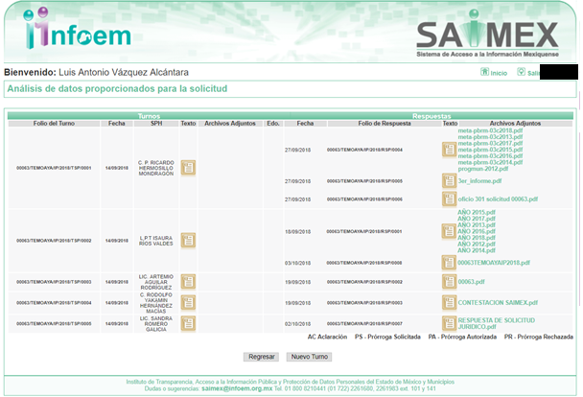
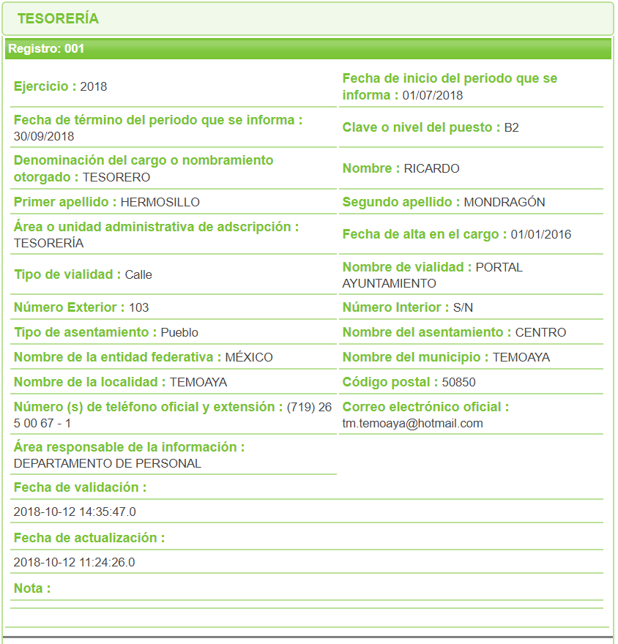
- - - - - - - - - - - - - - - - - - - - - - - - - - - - - - - - - - - - - - - - - - - - - - - - - - - - - - - - - - - - - - - - - - - - - - - - - - - - - - - - - - - - - - - - - - - - - - - - - - - - - - - - - - - - - - - - - - - - - - - - - - - - - - - - - - - - - - - - - - - - - - - - - - - - - - - - - - - - - - - - - - - - - - - - - - - - - - - - - - - - - - - - - - - - - - - - - - - - - - - - - - - - - - - - - - - - - - - - - - - - - - - - - - - - - - - - - - - - - - - - - - - - - - - - - - - - - - - - - - - -
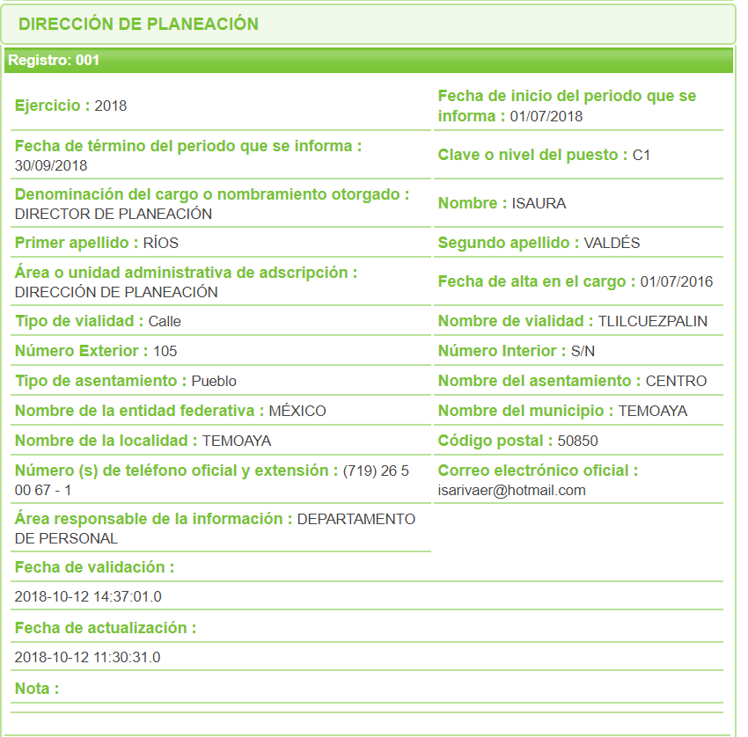
- - - - - - - - - - - - - - - - - - - - - - - - - - - - - - - - - - - - - - - - - - - - - - - - - - - - - - - - - - - - - - - - - - - - - - - - - - - - - - - - - - - - - - - - - - - - - - - - - - - - - - - - - - - - - - - - - - - - - - - - - - - - - - - - - - - - - - - - - - - - - - - - - - - - - - - - - - - - - - - - - - - - - - - - - - - - - - - - - - - - - - - - - - - - - - - - - - - - - - - - - - - - - - - - - - - - - - - - - - - - - - - - - - - - - - - - - - - - - - - - - - - - - - - - - - - - - - - - - - - - - - - - - - - - - - - - - - - - - - - - - - - - - - - - - - - - - - - - - - - - - - - - - - - - - - - - - - - - - - - - - - - - -
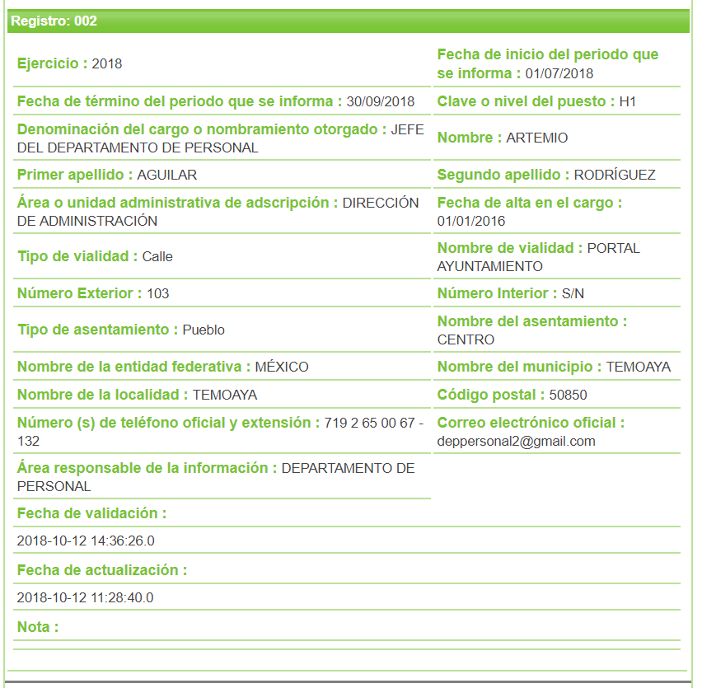
- - - - - - - - - - - - - - - - - - - - - - - - - - - - - - - - - - - - - - - - - - - - - - - - - - - - - - - - - - - - - - - - - - - - - - - - - - - - - - - - - - - - - - - - - - - - - - - - - - - - - - - - - - - - - - - - - - - - - - - - - - - - - - - - - - - - - - - - - - - - - - - - - - - - - - - - - - - - - - - - - - - - - - - - - - - - - - - - - - - - - - - - - - - - - - - - - - - - - - - - - - - - - - - - - - - - - - - - - - - - - - - - - - - - - - - - - - - - - - - - - - - - - - - - - - - - - - - - - - - - - - - - - - - - - - - - - - - - - - - - - - - - - - - - - - - - - - - - - - - - - - - - - - - - - - - - - - - - - - - - - - - - -
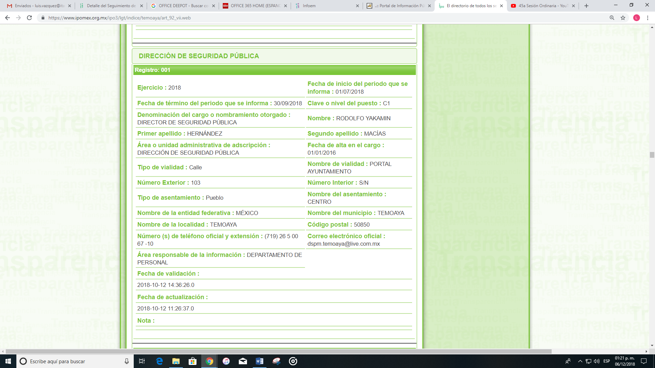 - - - - - - - - - - - - - - - - - - - - - - - - - - - - - - - - - - - - - - - - - - - - - - - - - - - - - - - - - - - - - - - - - - - - - - - - - - - - - - - - - - - - - - - - - - - - - - - - - - - - - - - - - - - - - - - - - - - - - - - - - - - - - - - - - - - - - - - - - - - - - - - - - - - - - - - - - - - - - - - - - - - - - - - - - - - - - - - - - - - - - - - - - - - - - - - - - - - - - - - - - - - - - - - - - - - - - - - - - - - - - - - - - - - - - - - - - - - - - - - - - - - - - - - - - - - - - - - - - - - -

III. Con base en las constancias del SAIMEX, se advierte que en fecha tres de octubre de dos mil dieciocho, EL SUJETO OBLIGADO dio respuesta a la solicitud de información, en los términos siguientes:
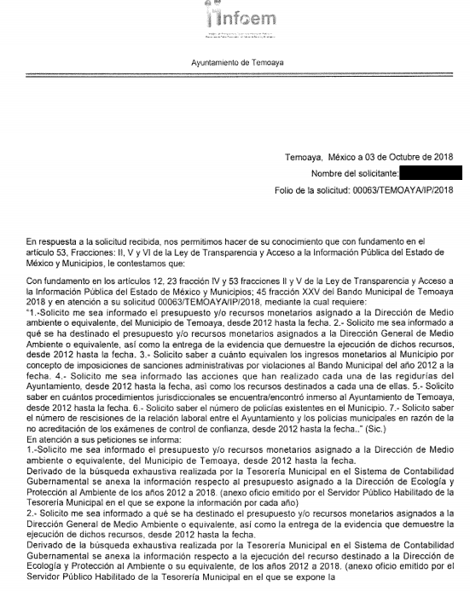
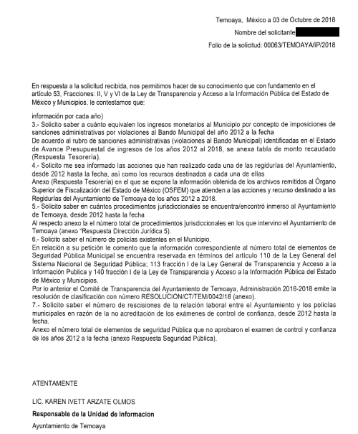
A dicha respuesta, EL SUJETO OBLIGADO anexó una carpeta comprimida de archivos electrónicos con el nombre Anexos solicitud 00063.zip, la cual contiene los archivos que se vislumbran en la siguiente imagen:

En virtud de que los archivos referidos son del conocimiento de las partes, se omite su inserción en el presente apartado, máxime que serán materia de estudio posteriormente.
IV. Inconforme con la respuesta aludida, el día veinticuatro de octubre de dos mil dieciocho, LA RECURRENTE interpuso el recurso de revisión materia del presente asunto a través del SAIMEX y se le asignó el número de expediente 04092/INFOEM/IP/RR/2018, en el que expresó como:
Acto impugnado:
“La Respuesta proporcionada por el Sujeto Obligado” (sic)
Asimismo, señaló como razones o motivos de la inconformidad:
“De la entrega de la información proporcionada por el Sujeto Obligado se advierte que la misma es incompleta pues de la respuesta proporcionada por la Dirección Jurídica la misma misma no da cumplimiento a lo solicitado al señalarse que se ignora la información correspondiente al periodo 2012-2015, razón por la que el Sujeto Obligado a través de su Comité de Transparencia debió declarar la inexistencia de la información tal como se señala la Ley de Transparencia de la Entidad. Aunado a lo anterior, se aprecia que el anexo de nombre "42 RESOLUCIÓN-CT-TEM-0042-2018 TOTAL DE ELEMENTOS DE SEGURIDAD PÚBLICA.pdf" se entrega de manera incompleta, por lo que se solicita atentamente al Sujeto Obligado sea proporcionada de manera completa; sumado a lo anterior, la suscrita considera que dentro de los motivos que fueron empleados por la clasificación de información referente al número de policías en el municipio no son suficientes para realizar la clasificación de la información, pues solicitud versa en saber el número de elementos, no así los datos personales de éstos, por lo que se considera que la clasificación de la información resulta improcedente. De la información proporcionada por el área de Seguridad se aprecia que la respuesta no atiende a lo solicitado, pues se solicitó el número de rescisiones laborales por la no aprobación de la evaluación de control de confianza, no el número de elementos no aprobados.” (sic)
V. El veinticuatro de octubre de dos mil dieciocho, el recurso de que se trata se envió electrónicamente al Instituto de Transparencia, Acceso a la Información Pública y Protección de Datos Personales del Estado de México y Municipios y con fundamento en el artículo 185, fracción I de la Ley de Transparencia y Acceso a la Información Pública del Estado de México y Municipios, se turnó, a través del SAIMEX, a la Comisionada EVA ABAID YAPUR, a efecto de decretar su admisión o desechamiento.
VI. El treinta de octubre de dos mil dieciocho, la Comisionada Ponente atento a lo dispuesto en el artículo 185, fracciones I, II y IV de la Ley de Transparencia y Acceso a la Información Pública del Estado de México y Municipios, acordó la admisión a trámite del referido recurso de revisión, así como la integración del expediente respectivo, mismo que se puso a disposición de las partes, para que en un plazo máximo de siete días hábiles, realizarán manifestaciones y ofrecieran las pruebas y alegatos que a su derecho conviniera o exhibieran el Informe Justificado, según fuera el caso.
VII. Conforme a las constancias del SAIMEX, se desprende que dentro del término concedido a las partes, EL SUJETO OBLIGADO rindió su Informe Justificado en fecha ocho de noviembre de dos mil dieciocho, de igual forma se desprende que LA RECURRENTE en fecha dieciséis de noviembre del año en curso, realizó manifestaciones para expresar lo que a su derecho conviniera; como se muestra a continuación:
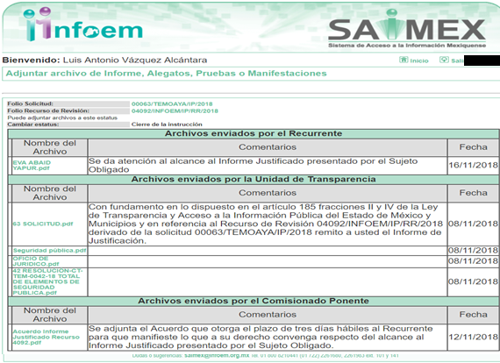
Toda vez que el Informe Justificado presentado por EL SUJETO OBLIGADO modificó su respuesta, en fecha doce de noviembre de dos mil dieciocho, se puso a disposición del RECURRENTE a fin de que manifestara lo que a su derecho conviniera respecto del mismo, por lo que al ser del conocimiento de las partes, se omite su inserción en el presente apartado, máxime que será materia de estudio posteriormente.
Asimismo, de las manifestaciones vertidas por LA RECURRENTE, se desprende la siguiente información:
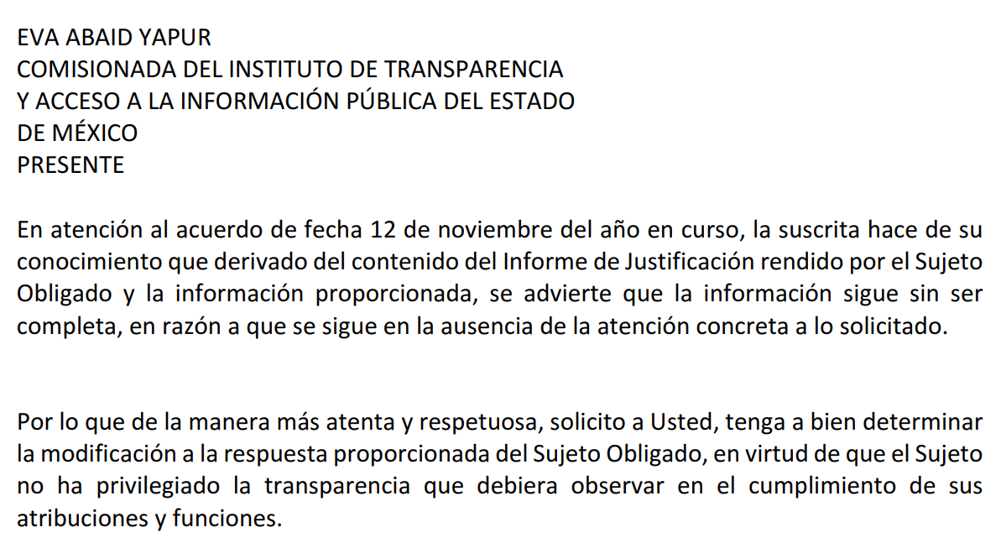
VIII. Una vez analizado el estado procesal que guardaba el expediente, el veintiuno de noviembre de dos mil dieciocho, la Comisionada Ponente acordó el cierre de instrucción, así como la remisión del mismo a efecto de ser resuelto, de conformidad con lo establecido en el artículo 185, fracciones VI y VIII de la Ley de Transparencia y Acceso a la Información Pública del Estado de México y Municipios;
IX. En fecha trece de diciembre de dos mil dieciocho, la Comisionada Ponente acordó ampliar el plazo para resolver el recurso de revisión de mérito, por un periodo de hasta quince días hábiles, de conformidad con el artículo 181, tercer párrafo de la Ley de Transparencia y Acceso a la Información Pública del Estado de México y Municipios; y
CONSIDERANDO
PRIMERO. Competencia. Este Instituto de Transparencia, Acceso a la Información Pública y Protección de Datos Personales del Estado de México y Municipios, es competente para conocer y resolver el presente recurso, conforme a lo dispuesto en los artículos 6, Letra A de la Constitución Política de los Estados Unidos Mexicanos; 5, párrafos vigésimo, vigésimo primero y vigésimo segundo, fracciones IV y V de la Constitución Política del Estado Libre y Soberano de México; 1, 2, fracción II, 13, 29, 36, fracciones I y II, 176, 178, 179, 181, párrafo tercero y 185 de la Ley de Transparencia y Acceso a la Información Pública del Estado de México y Municipios; y 9, fracciones I y XXIV y 11 del Reglamento Interior del Instituto de Transparencia, Acceso a la Información Pública y Protección de Datos Personales del Estado de México y Municipios; toda vez que se trata de un recurso de revisión interpuesto por una Ciudadana en términos de la Ley de la materia.
SEGUNDO. Interés. El recurso de revisión fue interpuesto por parte legítima en atención a que fue presentado por LA RECURRENTE, quien fue la misma persona que formuló la solicitud de acceso a la información pública número 00063/TEMOAYA/IP/2018 al SUJETO OBLIGADO.
TERCERO. Oportunidad. El recurso de revisión fue interpuesto dentro del plazo de quince días hábiles contados a partir del día siguiente al en que LA RECURRENTE tuvo conocimiento de la respuesta impugnada, tal y como lo prevé el artículo 178 de la Ley de Transparencia y Acceso a la Información Pública del Estado de México y Municipios, que establece:
“Artículo 178. El solicitante podrá interponer, por sí mismo o a través de su representante, de manera directa o por medios electrónicos, recurso de revisión ante el Instituto o ante la Unidad de Transparencia que haya conocido de la solicitud dentro de los quince días hábiles, siguientes a la fecha de la notificación de la respuesta.
A falta de respuesta del sujeto obligado, dentro de los plazos establecidos en esta Ley, a una solicitud de acceso a la información pública, el recurso podrá ser interpuesto en cualquier momento, acompañado con el documento que pruebe la fecha en que presentó la solicitud.
En el caso de que se interponga ante la Unidad de Transparencia, ésta deberá remitir el recurso de revisión al Instituto a más tardar al día siguiente de haberlo recibido.”
En efecto, atendiendo a que EL SUJETO OBLIGADO notificó la respuesta a la solicitud de información pública el tres de octubre de dos mil dieciocho; en consecuencia el plazo de quince días hábiles que el artículo 178 de la ley de la materia otorga al RECURRENTE para presentar el recurso de revisión, transcurre del cuatro al veinticuatro de octubre de dos mil dieciocho, sin contemplar en el cómputo los días seis, siete, trece, catorce, veinte y veintiuno de octubre, todos del dos mil dieciocho, por corresponder a sábados y domingos, considerados como días inhábiles, en términos del artículo 3, fracción X de la Ley de Transparencia y Acceso a la Información Pública del Estado de México y Municipios.
En ese tenor, si el recurso de revisión que nos ocupa se interpuso el día veinticuatro de octubre de dos mil dieciocho, éste se encuentra dentro de los márgenes temporales previstos en el citado precepto legal y, por tanto, se considera oportuno.
CUARTO. Procedibilidad. Esta Ponencia considera importante abordar el análisis de los requisitos de procedibilidad del recurso de revisión que nos ocupa, así el artículo 180 de la Ley de Transparencia y Acceso a la Información Pública del Estado de México y Municipios, establece lo siguiente:
“Artículo 180. El recurso de revisión contendrá:
I. El sujeto obligado ante la cual se presentó la solicitud;
II. El nombre del solicitante que recurre o de su representante y, en su caso, del tercero interesado, así como la dirección o medio que señale para recibir notificaciones;
III. El número de folio de respuesta de la solicitud de acceso;
IV. La fecha en que fue notificada la respuesta al solicitante o tuvo conocimiento del acto reclamado, o de presentación de la solicitud, en caso de falta de respuesta;
V. El acto que se recurre;
VI. Las razones o motivos de inconformidad;
VII. La copia de la respuesta que se impugna y, en su caso, de la notificación correspondiente, en el caso de respuesta de la solicitud; y
VIII. Firma del recurrente, en su caso, cuando se presente por escrito, requisito sin el cual se dará trámite al recurso.
Adicionalmente, se podrán anexar las pruebas y demás elementos que considere procedentes someter a juicio del Instituto.
En ningún caso será necesario que el particular ratifique el recurso de revisión interpuesto.
En caso de que el recurso se interponga de manera electrónica no será indispensable que contengan los requisitos establecidos en las fracciones II, IV, VII y VIII.”
(Énfasis añadido)
En principio, de una interpretación del artículo transcrito se observan los requisitos que deberán contener los recursos de revisión; sobre el particular, de la revisión del expediente electrónico del SAIMEX se desprende que la parte solicitante y ahora RECURRENTE, en ejercicio de su derecho de acceso a la información pública, no proporcionó un nombre completo para que sea identificada, por lo que no se tiene certeza sobre su identidad, lo que en estricto sentido, no se colmarían los requisitos establecidos en el citado artículo 180 de la Ley de Transparencia.
No obstante lo anterior, debe destacarse que el artículo 15 de Ley de Transparencia y Acceso a la Información Pública del Estado de México y Municipios, prevé que, toda persona tendrá acceso a la información sin necesidad de acreditar interés alguno o justificar su utilización, de lo que se infiere que para el ejercicio del derecho de acceso a la información pública, el nombre no es un requisito sine qua non que los particulares y, en su caso, los recurrentes deban señalar, por el contrario la Ley de Transparencia prevé en su artículo 155, párrafo segundo la posibilidad de que las solicitudes de información sean anónimas, con nombre incompleto o seudónimo.
Correlativo a ello, cabe mencionar que los artículos 6, Apartado A, fracciones I, III, V y VI de la Constitución Política de los Estados Unidos Mexicanos y 5, párrafos vigésimo, vigésimo primero y vigésimo segundo, fracciones I y III de la Constitución Política del Estado Libre y Soberano de México, garantizan el ejercicio del derecho de acceso a la información pública, toda vez que disponen que toda persona sin necesidad de acreditar interés alguno o justificar su utilización, tendrá acceso gratuito a la información pública; preceptos cuyo texto y sentido literal es el siguiente:
Constitución Política de los Estados Unidos Mexicanos
“Artículo 6º. La manifestación de las ideas no será objeto de ninguna inquisición judicial o administrativa, sino en el caso de que ataque a la moral, la vida privada o los derechos de terceros, provoque algún delito, o perturbe el orden público; el derecho de réplica será ejercido en los términos dispuestos por la ley. El derecho a la información será garantizado por el Estado.
Toda persona tiene derecho al libre acceso a información plural y oportuna, así como a buscar, recibir y difundir información e ideas de toda índole por cualquier medio de expresión.
Para efectos de lo dispuesto en el presente artículo se observará lo siguiente:
A. Para el ejercicio del derecho de acceso a la información, la Federación, los Estados y el Distrito Federal, en el ámbito de sus respectivas competencias, se regirán por los siguientes principios y bases:
I. Toda la información en posesión de cualquier autoridad, entidad, órgano y organismo de los Poderes Ejecutivo, Legislativo y Judicial, órganos autónomos, partidos políticos, fideicomisos y fondos públicos, así como de cualquier persona física, moral o sindicato que reciba y ejerza recursos públicos o realice actos de autoridad en el ámbito federal, estatal y municipal, es pública y sólo podrá ser reservada temporalmente por razones de interés público y seguridad nacional, en los términos que fijen las leyes. En la interpretación de este derecho deberá prevalecer el principio de máxima publicidad. Los sujetos obligados deberán documentar todo acto que derive del ejercicio de sus facultades, competencias o funciones, la ley determinará los supuestos específicos bajo los cuales procederá la declaración de inexistencia de la información.
…
III. Toda persona, sin necesidad de acreditar interés alguno o justificar su utilización, tendrá acceso gratuito a la información pública, a sus datos personales o a la rectificación de éstos.
…
V. Los sujetos obligados deberán preservar sus documentos en archivos administrativos actualizados y publicarán, a través de los medios electrónicos disponibles, la información completa y actualizada sobre el ejercicio de los recursos públicos y los indicadores que permitan rendir cuenta del cumplimiento de sus objetivos y de los resultados obtenidos.
VI. Las leyes determinarán la manera en que los sujetos obligados deberán hacer pública la información relativa a los recursos públicos que entreguen a personas físicas o morales.”
La ley establecerá aquella información que se considere reservada o confidencial.
Constitución Política del Estado Libre y Soberano de México
“Artículo 5º. …
El derecho a la información será garantizado por el Estado. La ley establecerá las previsiones que permitan asegurar la protección, el respeto y la difusión de este derecho.
Para garantizar el ejercicio del derecho de transparencia, acceso a la información pública y protección de datos personales, los poderes públicos y los organismos autónomos, transparentarán sus acciones, en términos de las disposiciones aplicables, la información será oportuna, clara, veraz y de fácil acceso.
Este derecho se regirá por los principios y bases siguientes:
I. Toda la información en posesión de cualquier autoridad, entidad, órgano y organismos de los Poderes Ejecutivo, Legislativo y Judicial, órganos autónomos, partidos políticos, fideicomisos y fondos públicos estatales y municipales, así como del gobierno y de la administración pública municipal y sus organismos descentralizados, asimismo de cualquier persona física, jurídica colectiva o sindicato que reciba y ejerza recursos públicos o realice actos de autoridad en el ámbito estatal y municipal, es pública y sólo podrá ser reservada temporalmente por razones previstas en la Constitución Política de los Estados Unidos Mexicanos de interés público y seguridad, en los términos que fijen las leyes. En la interpretación de este derecho deberá prevalecer el principio de máxima publicidad. Los sujetos obligados deberán documentar todo acto que derive del ejercicio de sus facultades, competencias o funciones, la ley determinará los supuestos específicos bajo los cuales procederá la declaración de inexistencia de la información.
…
III. Toda persona, sin necesidad de acreditar interés alguno o justificar su utilización, tendrá acceso gratuito a la información pública, a sus datos personales o a la rectificación de éstos.”
(Énfasis añadido)
Por otra parte, del contenido del artículo 1 de la Constitución Política de los Estados Unidos Mexicanos, se destaca lo siguiente:
“Artículo 1o. En los Estados Unidos Mexicanos todas las personas gozarán de los derechos humanos reconocidos en esta Constitución y en los tratados internacionales de los que el Estado Mexicano sea parte, así como de las garantías para su protección, cuyo ejercicio no podrá restringirse ni suspenderse, salvo en los casos y bajo las condiciones que esta Constitución establece.
Las normas relativas a los derechos humanos se interpretarán de conformidad con esta Constitución y con los tratados internacionales de la materia favoreciendo en todo tiempo a las personas la protección más amplia.
Todas las autoridades, en el ámbito de sus competencias, tienen la obligación de promover, respetar, proteger y garantizar los derechos humanos de conformidad con los principios de universalidad, interdependencia, indivisibilidad y progresividad. En consecuencia, el Estado deberá prevenir, investigar, sancionar y reparar las violaciones a los derechos humanos, en los términos que establezca la ley.”
(Énfasis añadido)
En esa virtud, de una interpretación sistemática, armónica y progresiva del derecho humano de acceso a la información pública se reitera que, toda persona sin necesidad de acreditar interés alguno o justificar su utilización, deberá tener acceso a la información pública, es decir, dicho derecho fundamental exime a quien lo ejerce, de acreditar su legitimación en la causa o su interés en el asunto, lo que permite la posibilidad de que inclusive, la solicitud de acceso a la información pueda ser anónima o no contener un nombre que identifique al solicitante o que permita tener certeza sobre su identidad.
Robustece lo anterior, el Criterio 6/2014 del entonces Instituto Federal de Acceso a la Información y Protección de Datos (IFAI) hoy Instituto Nacional de Transparencia, Acceso a la Información y Protección de Datos Personales (INAI), el cual se reproduce para una mayor referencia:
“Acceso a información gubernamental. No debe condicionarse a que el solicitante acredite su personalidad, demuestre interés alguno o justifique su utilización. De conformidad con lo dispuesto en los artículos 6o., apartado A, fracción III de la Constitución Política de los Estados Unidos Mexicanos, y 1º, 2º, 4º y 40 de la Ley Federal de Transparencia y Acceso a la Información Pública Gubernamental, la respuesta a una solicitud de acceso a información y entrega de la misma, no debe estar condicionada a que el particular acredite su personalidad, demuestre interés alguno o justifique su utilización, en virtud de que los sujetos obligados no deben requerir al solicitante mayores requisitos que los establecidos en la Ley. En este sentido, las dependencias y entidades, sólo deberán asegurarse de que, en su caso, se haya cubierto el pago de reproducción y envío de la información, mediante la exhibición del recibo correspondiente.
Resoluciones
• RDA 5275/13. Interpuesto en contra de la Secretaría de la Defensa Nacional. Comisionado Ponente Ángel Trinidad Zaldívar.
• RDA 2937/13. Interpuesto en contra de LICONSA, S.A. de C.V. Comisionado. Ponente Gerardo Laveaga Rendón.
• RDA 3609/12. Interpuesto en contra de la Secretaría de Educación Pública. Comisionada Ponente Sigrid Arzt Colunga.
• RDA 3361/12. Interpuesto en contra del Servicio de Administración Tributaria. Comisionada Ponente María Elena Pérez-Jaén Zermeño.
• RDA 0563/12. Interpuesto en contra de la Secretaría de la Función Pública. Comisionada Ponente Jacqueline Peschard Mariscal.”
En ese orden de ideas, se estima que el requerimiento relativo al nombre como presupuesto de procedibilidad podría limitar el ejercicio del derecho de acceso a la información pública, debido a que el hecho de solicitar la identificación de LA RECURRENTE a través de dicho dato personal, en ciertos extremos se equipara a una exigencia acerca de su interés o justificación de su utilización, lo que materialmente haría nugatorio un derecho fundamental.
Aunado a ello, para el estudio de la materia sobre la que se resuelve el recurso de revisión, resulta intrascendente el nombre de la persona que lo hubiere promovido, en virtud de que tanto la Constitución Federal, como la Constitución Política del Estado Libre y Soberano de México, reconocen la prerrogativa de los individuos para no acreditar dicho interés o justificar su utilización, por lo que este Órgano Garante en la materia se encuentra impedido para realizar dicho análisis, en la inteligencia de que al limitar un derecho humano, como lo es el derecho de acceso a la información pública, por una cuestión procedimental.
En consecuencia, dado lo expuesto y fundado con anterioridad, se estima que el requisito relativo al nombre de LA RECURRENTE no constituye un presupuesto indispensable de procedibilidad del recurso de revisión, en términos de los artículos 25 de la Convención Americana de Derechos Humanos, 1, párrafos segundo y tercero, 6, apartado A, fracciones III y IV de la Constitución Política de los Estados Unidos Mexicanos y 5, párrafo vigésimo segundo de la Constitución Política del Estado Libre y Soberano de México, debido a que el acceso a la información pública es un derecho humano que no requiere legitimación en la causa, sino que únicamente basta con que se encuentre legitimado en el procedimiento de recurso de revisión, circunstancia que se acredita en las constancias electrónicas del expediente, de las que se desprende que EL RECURRENTE, es la misma persona que realizó la solicitud de acceso a la información pública que ahora se impugna.
A mayor abundamiento, es de señalar que el propio artículo 180 en su último párrafo establece que cuando el recurso se interponga de manera electrónica, no será indispensable que contenga determinados requisitos, entre ellos, el nombre de LA RECURRENTE, por lo que en el presente caso, al haber sido presentado el recurso de revisión vía SAIMEX, dicho requisito resulta innecesario.
QUINTO. Estudio y resolución del asunto. Del análisis efectuado se advierte que el recurso de revisión de que se trata es procedente, toda vez que se actualiza la hipótesis prevista en la fracción V del artículo 179 de la Ley de la materia, que a la letra dice:
“Artículo 179. El recurso de revisión es un medio de protección que la Ley otorga a los particulares, para hacer valer su derecho de acceso a la información pública, y procederá en contra de las siguientes causas:
…
V. La entrega de información incompleta;
…” (sic)
El precepto legal citado, establece como supuesto de procedencia del recurso de revisión en aquellos casos en que no se entregue de forma completa la información solicitada, y en el presente caso, EL SUJETO OBLIGADO entregó en su respuesta parte de la información que requirió LA RECURRENTE, como se verá posteriormente.
Siendo pertinente aclarar en primer término que, se obvia el análisis de la competencia por parte del SUJETO OBLIGADO, para generar, administrar o poseer la información solicitada, dado que éste ha asumido la misma, en razón de que en su respuesta entregó parte de la información solicitada por LA RECURRENTE, por lo que asume contar con la misma.
En efecto, el hecho de que EL SUJETO OBLIGADO haya asumido contar con la información pública solicitada en el recurso que nos ocupa, acepta que la genera, posee y administra, en ejercicio de sus funciones de derecho público, motivo por el cual se actualiza el supuesto jurídico, previsto en el artículo 12 de la Ley de Transparencia y Acceso a la Información Pública del Estado de México y Municipios, que literalmente establece:
“Artículo 12. Quienes generen, recopilen, administren, manejen, procesen, archiven o conserven información pública serán responsables de la misma en los términos de las disposiciones jurídicas aplicables.
Los sujetos obligados sólo proporcionarán la información pública que se les requiera y que obre en sus archivos y en el estado en que ésta se encuentre. La obligación de proporcionar información no comprende el procesamiento de la misma, ni el presentarla conforme al interés del solicitante; no estarán obligados a generarla, resumirla, efectuar cálculos o practicar investigaciones.”
De hecho, el estudio de la naturaleza jurídica de la información pública solicitada, tiene por objeto determinar si ésta la genera, posee o administra EL SUJETO OBLIGADO; sin embargo, en aquellos casos en que éste la asume, ello implica que cuenta con dicha información; por consiguiente, a nada práctico nos conduciría su estudio, ya que se insiste, ésta fue asumida por el mismo, lo que implica que acepta que la genera, posee y administra, en ejercicio de sus funciones de derecho público, motivo por el cual se actualiza el supuesto jurídico, previsto en el artículo 12 de la Ley de la materia, anteriormente referido.
Una vez determinada la vía sobre la que versará el presente asunto, y previa revisión del expediente electrónico formado en EL SAIMEX por motivo de la solicitud de información y del recurso a que da origen, se considera que son parcialmente fundadas las razones o motivos de inconformidad planteados por LA RECURRENTE, previo a exponer los argumentos que justifiquen la afirmación que antecede, primeramente es importante precisar que, de la solicitud de información pública se obtiene que el particular solicitó:
“1.-Solicito me sea informado el presupuesto y/o recursos monetarios asignado a la Dirección de Medio ambiente o equivalente, del Municipio de Temoaya, desde 2012 hasta la fecha. 2.- Solicito me sea informado a qué se ha destinado el presupuesto y/o recursos monetarios asignados a la Dirección General de Medio Ambiente o equivalente, así como la entrega de la evidencia que demuestre la ejecución de dichos recursos, desde 2012 hasta la fecha. 3.- Solicito saber a cuánto equivalen los ingresos monetarios al Municipio por concepto de imposiciones de sanciones administrativas por violaciones al Bando Municipal del año 2012 a la fecha. 4.- Solicito me sea informado las acciones que han realizado cada una de las regidurías del Ayuntamiento, desde 2012 hasta la fecha, asì como los recursos destinados a cada una de ellas. 5.- Solicito saber en cuántos procedimientos jurisdiccionales se encuentra/encontró inmerso al Ayuntamiento de Temoaya, desde 2012 hasta la fecha. 6.- Solicito saber el número de policías existentes en el Municipio. 7.- Solicito saber el número de rescisiones de la relación laboral entre el Ayuntamiento y los policías municipales en razón de la no acreditación de los exámenes de control de confianza, desde 2012 hasta la fecha." (sic)
Por su parte, EL SUJETO OBLIGADO en lo conducente de su respuesta señaló lo expuesto en el Considerando III de la presente resolución, que en obvio de repeticiones innecesarias se omite su inserción en el presente apartado.
De igual forma, LA RECURRENTE al interponer el medio de defensa que nos ocupa, manifestó como acto impugnado:
“La Respuesta proporcionada por el Sujeto Obligado” (sic)
Asimismo, expresó como razones o motivos de la inconformidad:
“De la entrega de la información proporcionada por el Sujeto Obligado se advierte que la misma es incompleta pues de la respuesta proporcionada por la Dirección Jurídica la misma misma no da cumplimiento a lo solicitado al señalarse que se ignora la información correspondiente al periodo 2012-2015, razón por la que el Sujeto Obligado a través de su Comité de Transparencia debió declarar la inexistencia de la información tal como se señala la Ley de Transparencia de la Entidad. Aunado a lo anterior, se aprecia que el anexo de nombre "42 RESOLUCIÓN-CT-TEM-0042-2018 TOTAL DE ELEMENTOS DE SEGURIDAD PÚBLICA.pdf" se entrega de manera incompleta, por lo que se solicita atentamente al Sujeto Obligado sea proporcionada de manera completa; sumado a lo anterior, la suscrita considera que dentro de los motivos que fueron empleados por la clasificación de información referente al número de policías en el municipio no son suficientes para realizar la clasificación de la información, pues solicitud versa en saber el número de elementos, no así los datos personales de éstos, por lo que se considera que la clasificación de la información resulta improcedente. De la información proporcionada por el área de Seguridad se aprecia que la respuesta no atiende a lo solicitado, pues se solicitó el número de rescisiones laborales por la no aprobación de la evaluación de control de confianza, no el número de elementos no aprobados.” (sic)
Siendo importante aclarar que EL SUJETO OBLIGADO al rendir su Informe Justificado modificó su respuesta y entregó los archivos electrónicos referidos en el Resultando VII de la presente resolución, de los cuales, a grandes rasgos se desprende que manifiesta que de acuerdo a la información proporcionada por la Dirección Jurídica del Ayuntamiento de Temoaya, después de realizar una búsqueda exhaustiva de la información respecto de los procedimientos jurisdiccionales en los que se encontró inmerso el Ayuntamiento de Temoaya en el periodo comprendido del 2012 al 2015, con fecha ocho de noviembre de la presente anualidad, informa que durante el periodo en mención se cuenta con 49 (cuarenta y nueve) expedientes de procedimientos jurisdiccionales; asimismo, señala que por lo que se refiere al número de elementos de seguridad pública con el que cuenta el Municipio de Temoaya, se hizo del conocimiento del ciudadano que dicha información se encuentra reservada por la resolución de clasificación emitida por el Comité de Transparencia del Ayuntamiento de Temoaya, Administración 2016-2018; toda vez que, con su divulgación se estaría contraviniendo lo dispuesto por la Ley General del Sistema Nacional de Seguridad Pública, es decir, se haría del conocimiento público información considerada como reservada por el ordenamiento nacional referido, poniendo en riesgo la vida e integridad física de los servidores públicos con categoría de policías, así como la seguridad del Municipio de Temoaya; lo anterior, conforme al artículo 110 de la Ley General del Sistema Nacional de Seguridad Pública; por lo que, anexó la resolución de clasificación emitida por el Comité de Transparencia del Ayuntamiento de Temoaya, Administración 2016-2018 con número RESOLUCIÓNCT-TEM-0042-2018; por último con referencia al número de recisiones laborales por la no aprobación de la Evaluación de Control y Confianza, la Dirección de Seguridad Pública Municipal, informa mediante oficio que se cuenta únicamente con una recisión laboral por la no aprobación de dicha evaluación; anexando para tal efecto, los oficios que sustentan la información mencionada.
Por último, es de apuntar que LA RECURRENTE manifestó que en atención al acuerdo de fecha doce de noviembre del año en curso, derivado del contenido del Informe Justificado y la información proporcionada, se advierte que la misma es incompleta, en razón a que se sigue en la ausencia de la atención concreta a lo solicitado; por lo que, solicita se tenga a bien determinar la modificación a la respuesta proporcionada por EL SUJETO OBLIGADO, en virtud de que no ha privilegiado la transparencia que debiera observar en el cumplimiento de sus atribuciones y funciones.
Es así que, tomando como base la solicitud de información, la respuesta a ella y el informe justificado rendido por EL SUJETO OBLIGADO, éste Órgano Garante considera que son parcialmente fundadas las razones o motivos de inconformidad plateados por LA RECURRENTE, atendiendo a los siguientes argumentos y consideraciones de derecho:
Respecto al derecho de acceso a la información pública, que refiere el artículo 6° de la Constitución Política de los Estados Unidos Mexicanos, en su parte conducente señala:
“Artículo 6o. La manifestación de las ideas no será objeto de ninguna inquisición judicial o administrativa, sino en el caso de que ataque a la moral, la vida privada o los derechos de terceros, provoque algún delito, o perturbe el orden público; el derecho de réplica será ejercido en los términos dispuestos por la ley. El derecho a la información será garantizado por el Estado.
Toda persona tiene derecho al libre acceso a información plural y oportuna, así como a buscar, recibir y difundir información e ideas de toda índole por cualquier medio de expresión.
Para efectos de lo dispuesto en el presente artículo se observará lo siguiente:
A. Para el ejercicio del derecho de acceso a la información, la Federación, los Estados y el Distrito Federal, en el ámbito de sus respectivas competencias, se regirán por los siguientes principios y bases:
I. Toda la información en posesión de cualquier autoridad, entidad, órgano y organismo de los Poderes Ejecutivo, Legislativo y Judicial, órganos autónomos, partidos políticos, fideicomisos y fondos públicos, así como de cualquier persona física, moral o sindicato que reciba y ejerza recursos públicos o realice actos de autoridad en el ámbito federal, estatal y municipal, es pública y sólo podrá ser reservada temporalmente por razones de interés público y seguridad nacional, en los términos que fijen las leyes. En la interpretación de este derecho deberá prevalecer el principio de máxima publicidad. Los sujetos obligados deberán documentar todo acto que derive del ejercicio de sus facultades, competencias o funciones, la ley determinará los supuestos específicos bajo los cuales procederá la declaración de inexistencia de la información.
II. La información que se refiere a la vida privada y los datos personales será protegida en los términos y con las excepciones que fijen las leyes.
III. Toda persona, sin necesidad de acreditar interés alguno o justificar su utilización, tendrá acceso gratuito a la información pública, a sus datos personales o a la rectificación de éstos.
IV. Se establecerán mecanismos de acceso a la información y procedimientos de revisión expeditos que se sustanciarán ante los organismos autónomos especializados e imparciales que establece esta Constitución.
V. Los sujetos obligados deberán preservar sus documentos en archivos administrativos actualizados y publicarán, a través de los medios electrónicos disponibles, la información completa y actualizada sobre el ejercicio de los recursos públicos y los indicadores que permitan rendir cuenta del cumplimiento de sus objetivos y de los resultados obtenidos.
VI. Las leyes determinarán la manera en que los sujetos obligados deberán hacer pública la información relativa a los recursos públicos que entreguen a personas físicas o morales.
VII. La inobservancia a las disposiciones en materia de acceso a la información pública será sancionada en los términos que dispongan las leyes.
VIII. Federación contará con un organismo autónomo, especializado, imparcial, colegiado, con personalidad jurídica y patrimonio propio, con plena autonomía técnica, de gestión, capacidad para decidir sobre el ejercicio de su presupuesto y determinar su organización interna, responsable de garantizar el cumplimiento del derecho de acceso a la información pública y a la protección de datos personales en posesión de los sujetos obligados en los términos que establezca la ley.
La ley establecerá aquella información que se considere reservada o confidencial.”
(Énfasis añadido)
Por su parte, la Constitución Política del Estado Libre y Soberano de México, en su artículo 5°, dispone en su parte conducente, lo siguiente:
“Artículo 5. …
El derecho a la información será garantizado por el Estado. La ley establecerá las previsiones que permitan asegurar la protección, el respeto y la difusión de este derecho.
Para garantizar el ejercicio del derecho de transparencia, acceso a la información pública y protección de datos personales, los poderes públicos y los organismos autónomos, transparentarán sus acciones, en términos de las disposiciones aplicables, la información será oportuna, clara, veraz y de fácil acceso.
Este derecho se regirá por los principios y bases siguientes:
I. Toda la información en posesión de cualquier autoridad, entidad, órgano y organismos de los Poderes Ejecutivo, Legislativo y Judicial, órganos autónomos, partidos políticos, fideicomisos y fondos públicos estatales y municipales, así como del gobierno y de la administración pública municipal y sus organismos descentralizados, asimismo de cualquier persona física, jurídica colectiva o sindicato que reciba y ejerza recursos públicos o realice actos de autoridad en el ámbito estatal y municipal, es pública y sólo podrá ser reservada temporalmente por razones previstas en la Constitución Política de los Estados Unidos Mexicanos de interés público y seguridad, en los términos que fijen las leyes. En la interpretación de este derecho deberá prevalecer el principio de máxima publicidad. Los sujetos obligados deberán documentar todo acto que derive del ejercicio de sus facultades, competencias o funciones, la ley determinará los supuestos específicos bajo los cuales procederá la declaración de inexistencia de la información.
II. La información referente a la intimidad de la vida privada y la imagen de las personas será protegida a través de un marco jurídico rígido de tratamiento y manejo de datos personales, con las excepciones que establezca la ley reglamentaria.
III. Toda persona, sin necesidad de acreditar interés alguno o justificar su utilización, tendrá acceso gratuito a la información pública, a sus datos personales o a la rectificación de éstos.
IV. Se establecerán mecanismos de acceso a la información y procedimientos de revisión expeditos que se sustanciarán ante el organismo autónomo especializado e imparcial que establece esta Constitución.
V. Los procedimientos de acceso a la información pública, de acceso, corrección y supresión de datos personales, así como los recursos de revisión derivados de los mismos, podrán tramitarse por medios electrónicos, a través de un sistema automatizado que para tal efecto establezca la ley reglamentaria y el organismo autónomo garante en el ámbito de su competencia. Las resoluciones que correspondan a estos procedimientos se sistematizarán para favorecer su consulta.
VI. Los sujetos obligados deberán preservar sus documentos en archivos administrativos actualizados y publicarán, a través de los medios electrónicos disponibles, la información completa y actualizada sobre el ejercicio de los recursos públicos y los indicadores que permitan rendir cuenta del cumplimiento de sus objetivos y los resultados obtenidos.
VII. La ley reglamentaria, determinará la manera en que los sujetos obligados deberán hacer pública la información relativa a los recursos públicos que entreguen a personas físicas o jurídicas colectivas.”
(Énfasis añadido)
Asimismo, tenemos que la Ley de Transparencia y Acceso a la Información Pública del Estado de México y Municipios, prevé en su artículo 23, lo siguiente:
“Artículo 23. Son sujetos obligados a transparentar y permitir el acceso a su información y proteger los datos personales que obren en su poder:
I. El Poder Ejecutivo del Estado de México, las dependencias, organismos auxiliares, órganos, entidades, fideicomisos y fondos públicos, así como la Procuraduría General de Justicia;
II. El Poder Legislativo del Estado, los organismos, órganos y entidades de la Legislatura y sus dependencias;
III. El Poder Judicial, sus organismos, órganos y entidades, así como el Consejo de la Judicatura del Estado;
IV. Los ayuntamientos y las dependencias, organismos, órganos y entidades de la administración municipal;
V. Los órganos autónomos;
VI. Los tribunales administrativos y autoridades jurisdiccionales en materia laboral;
VII. Los partidos políticos y agrupaciones políticas, en los términos de las disposiciones aplicables;
VIII. Los fideicomisos y fondos públicos que cuenten con financiamiento público, parcial o total, o con participación de entidades de gobierno;
IX. Los sindicatos que reciban y/o ejerzan recursos públicos en el ámbito estatal y municipal;
X. Cualquier persona física o jurídico colectiva que reciba y ejerza recursos públicos en el ámbito estatal o municipal; y
XI. Cualquier otra autoridad, entidad, órgano u organismo de los poderes estatal o municipal, que reciba recursos públicos.
Los sujetos obligados deberán hacer pública toda aquella información relativa a los montos y las personas a quienes entreguen, por cualquier motivo, recursos públicos, así como los informes que dichas personas les entreguen sobre el uso y destino de dichos recursos.
Los servidores públicos deberán transparentar sus acciones así como garantizar y respetar el derecho de acceso a la información pública.”
(Énfasis añadido)
Es así que, conforme a los preceptos legales citados, se desprende que el derecho de acceso a la información pública, es una garantía individual que puede ser ejercida ante cualquier autoridad, entidad, órgano u organismo, tanto federales, como estatales, de la Ciudad de México o Municipales, con el fin de que los particulares conozcan toda aquella información pública que se encuentre en poder de los Sujetos Obligados.
Por lo tanto, este Órgano Garante considera que, con la información proporcionada tanto en la respuesta como en el Informe Justificado, es que se colma parcialmente el derecho de acceso a la información de LA RECURRENTE, ya que, debemos precisar que los Sujetos Obligados sólo pueden proporcionar la información que obra en sus archivos, lo que a contrario sensu significa que no está obligado a proporcionar lo que no obre en los mismos. Esto conforme lo establece el artículo 12 de la Ley de Transparencia y Acceso a la Información Pública del Estado de México y Municipios, que literalmente establece:
“Artículo 12. Quienes generen, recopilen, administren, manejen, procesen, archiven o conserven información pública serán responsables de la misma en los términos de las disposiciones jurídicas aplicables.
Los sujetos obligados sólo proporcionarán la información pública que se les requiera y que obre en sus archivos y en el estado en que ésta se encuentre. La obligación de proporcionar información no comprende el procesamiento de la misma, ni el presentarla conforme al interés del solicitante; no estarán obligados a generarla, resumirla, efectuar cálculos o practicar investigaciones.”
Es así que, de la interpretación del precepto legal citado, se establece la obligación de los Sujetos Obligados a entregar la información pública solicitada por los particulares y que obre en sus archivos, siendo ésta la generada o en su posesión, privilegiando el principio de máxima publicidad, sin procesarla, resumirla, ni efectuar cálculos ni investigaciones; por lo que, en el caso que nos ocupa este Pleno considera que EL SUJETO OBLIGADO con su respuesta satisfizo sólo algunos de los requerimientos planteados por LA RECURRENTE, tal y como se especifica en la siguiente tabla comparativa:
SOLICITUD | RESPUESTA | SE SATISFACE O NO EL DERECHO DE ACCESO A LA INFORMACIÓN
1.-Solicito me sea informado el presupuesto y/o recursos monetarios asignado a la Dirección de Medio ambiente o equivalente, del Municipio de Temoaya, desde 2012 hasta la fecha.  Y  2.- Solicito me sea informado a qué se ha destinado el presupuesto y/o recursos monetarios asignados a la Dirección General de Medio Ambiente o equivalente, así como la entrega de la evidencia que demuestre la ejecución de dichos recursos, desde 2012 hasta la fecha. | Derivado de la búsqueda exhaustiva realizada por la Tesorería Municipal en el Sistema de Contabilidad Gubernamental se anexa la información respecto al presupuesto asignado a la Dirección de Ecología y Protección al Ambiente de los años 2012 a 2018. (anexo oficio emitido por el Servidor Público Habilitado de la Tesorería Municipal en el que se expone la información por cada año)  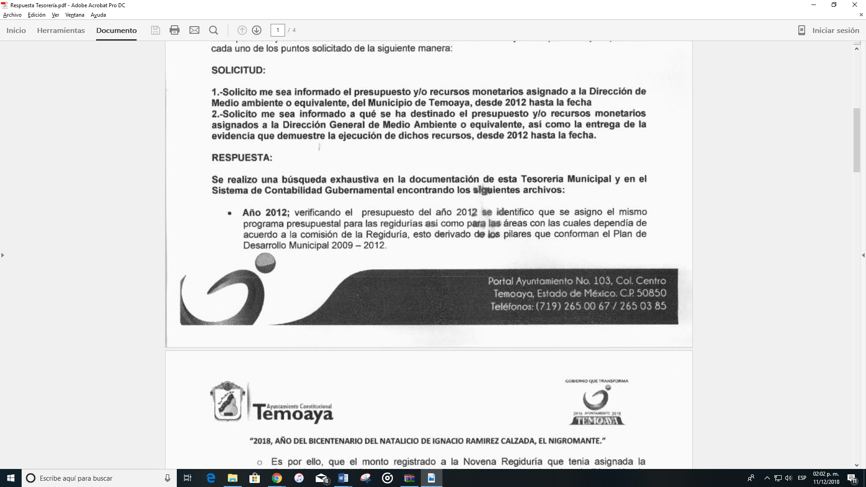   | SI
 | Derivado de la búsqueda exhaustiva realizada por la Tesorería Municipal en el Sistema de Contabilidad Gubernamental se anexa la información respecto a la ejecución del recurso destinado a la Dirección de Ecología y Protección al Ambiente o su equivalente, de los años 2012 a 2018. (anexo oficio emitido por el Servidor Público Habilitado de la Tesorería Municipal en el que se expone la información por cada año)
3.- Solicito saber a cuánto equivalen los ingresos monetarios al Municipio por concepto de imposiciones de sanciones administrativas por violaciones al Bando Municipal del año 2012 a la fecha. | De acuerdo al rubro de sanciones administrativas (violaciones al Bando Municipal) identificadas en el Estado de Avance Presupuestal de ingresos de los años 2012 al 2018, se anexa tabla de monto recaudado (Respuesta Tesorería).  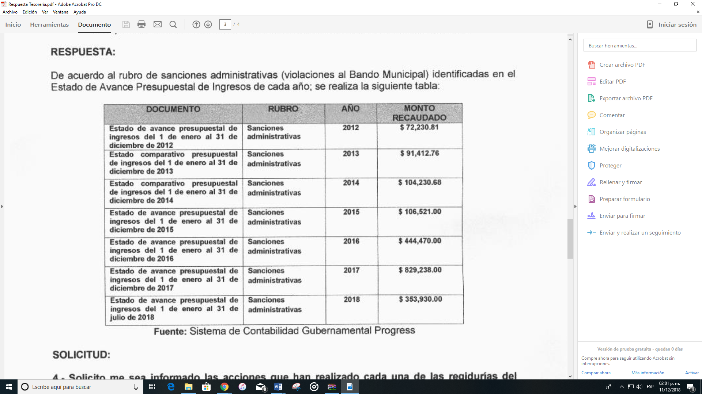 | SI
4.- Solicito me sea informado las acciones que han realizado cada una de las regidurías del Ayuntamiento, desde 2012 hasta la fecha, asì como los recursos destinados a cada una de ellas. | Anexo (Respuesta Tesorería) en el que se expone la información obtenida de los archivos remitidos al Órgano Superior de Fiscalización del Estado de México (OSFEM) que atienden a las acciones y recurso destinado a las Regidurías del Ayuntamiento de Temoaya de los años 2012 a 2018.     | SI
5.- Solicito saber en cuántos procedimientos jurisdiccionales se encuentra/encontró inmerso al Ayuntamiento de Temoaya, desde 2012 hasta la fecha. | Al respecto anexo la el número total de procedimientos jurisdiccionales en los que intervino el Ayuntamiento de Temoaya (anexo “Respuesta Dirección Jurídica 5).   | PARCIAL
6.- Solicito saber el número de policías existentes en el Municipio. | En relación a su petición le comento que la información correspondiente al número total de elementos de Seguridad Pública Municipal se encuentra reservada en términos del artículo 110 de la Ley General del Sistema Nacional de Seguridad Pública; 113 fracción I de la Ley General de Transparencia y Acceso a la Información Publica y 140 fracción I de la Ley de Transparencia y Acceso a la Información Pública del Estado de México y Municipios. Por lo anterior el Comité de Transparencia del Ayuntamiento de Temoaya, Administración 2016-2018 emite la resolución de clasificación con número RESOLUCION/CT/TEM/0042/18 (anexo).    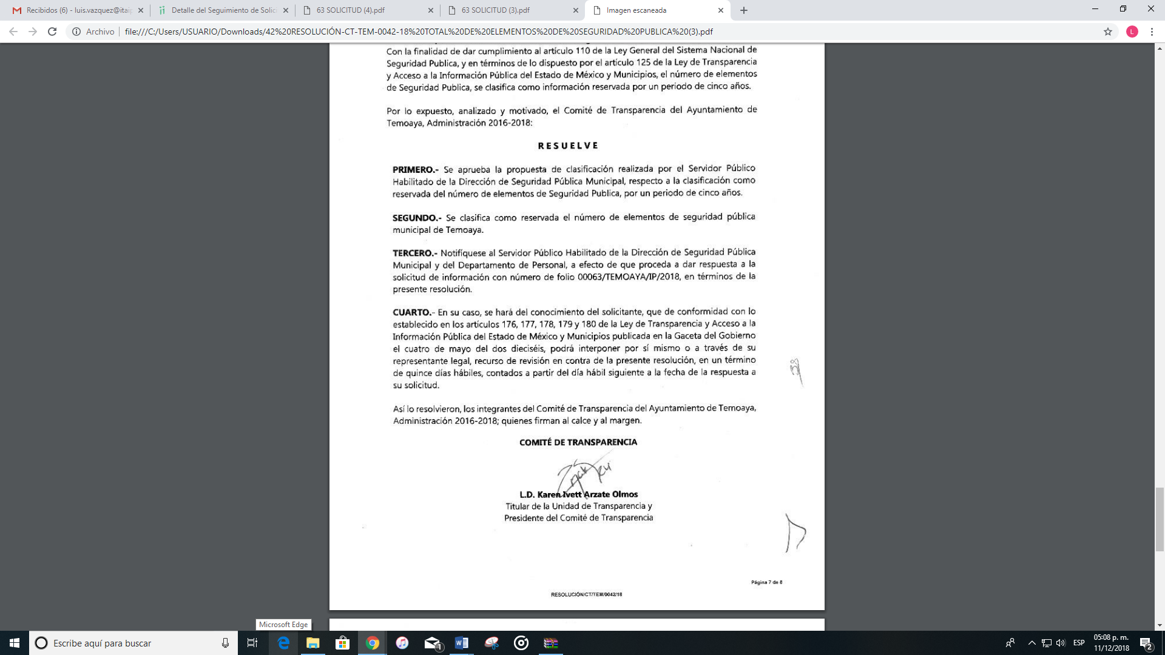 | NO
7.- Solicito saber el número de rescisiones de la relación laboral entre el Ayuntamiento y los policías municipales en razón de la no acreditación de los exámenes de control de confianza, desde 2012 hasta la fecha. | Anexo el número total de elementos de seguridad Pública que no aprobaron el examen de control y confianza de los años 2012 a la fecha (anexo Respuesta Seguridad Pública).  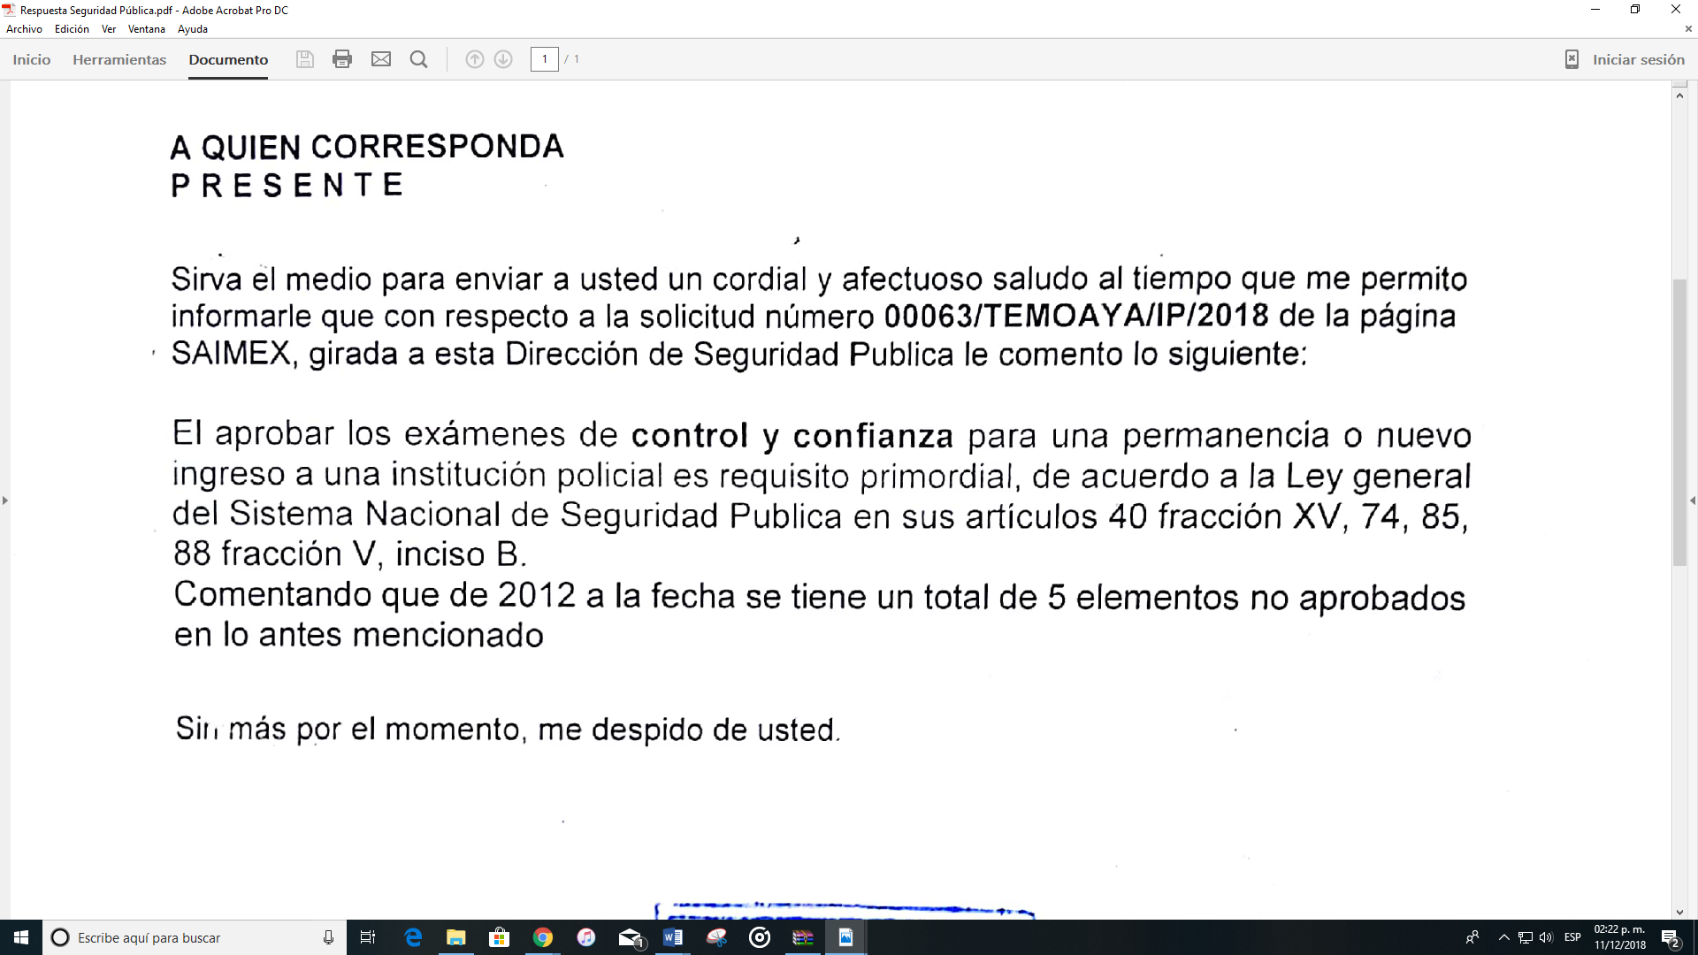 | NO
Siendo así que, de las respuestas otorgadas por EL SUJETO OBLIGADO sólo quedaron solventadas la solicitudes de información señaladas por LA RECURRENTE con los números 1, 2, 3 y 4; asimismo, mediante el Informe Justificado rendido por el SUJETO OBLIGADO se considera que se satisfacen las marcadas con los números 5 y 7, ya que expresó lo siguiente respecto a dichas solicitudes de información:
SOLICITUD | INFORME JUSTIFICADO | SE SATISFACE O NO EL DERECHO DE ACCESO A LA INFORMACIÓN
5.- Solicito saber en cuántos procedimientos jurisdiccionales se encuentra/encontró inmerso al Ayuntamiento de Temoaya, desde 2012 hasta la fecha. | 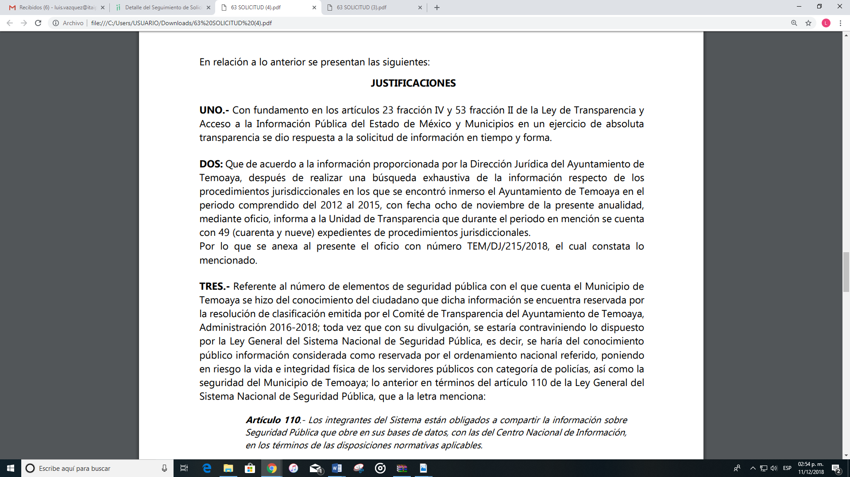   | SI
6.- Solicito saber el número de policías existentes en el Municipio. | 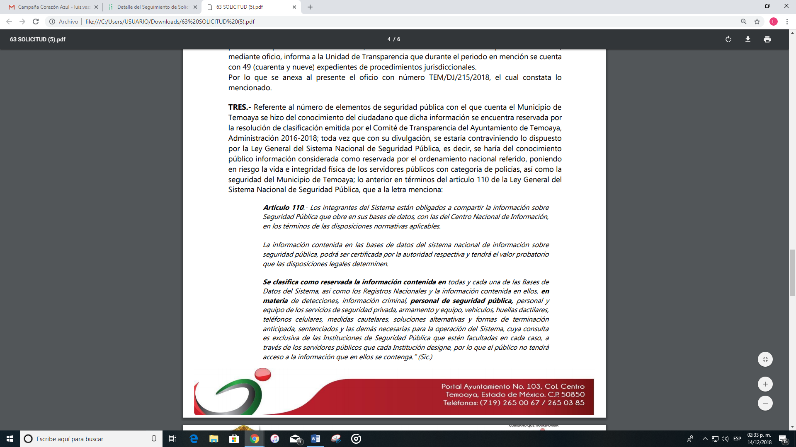  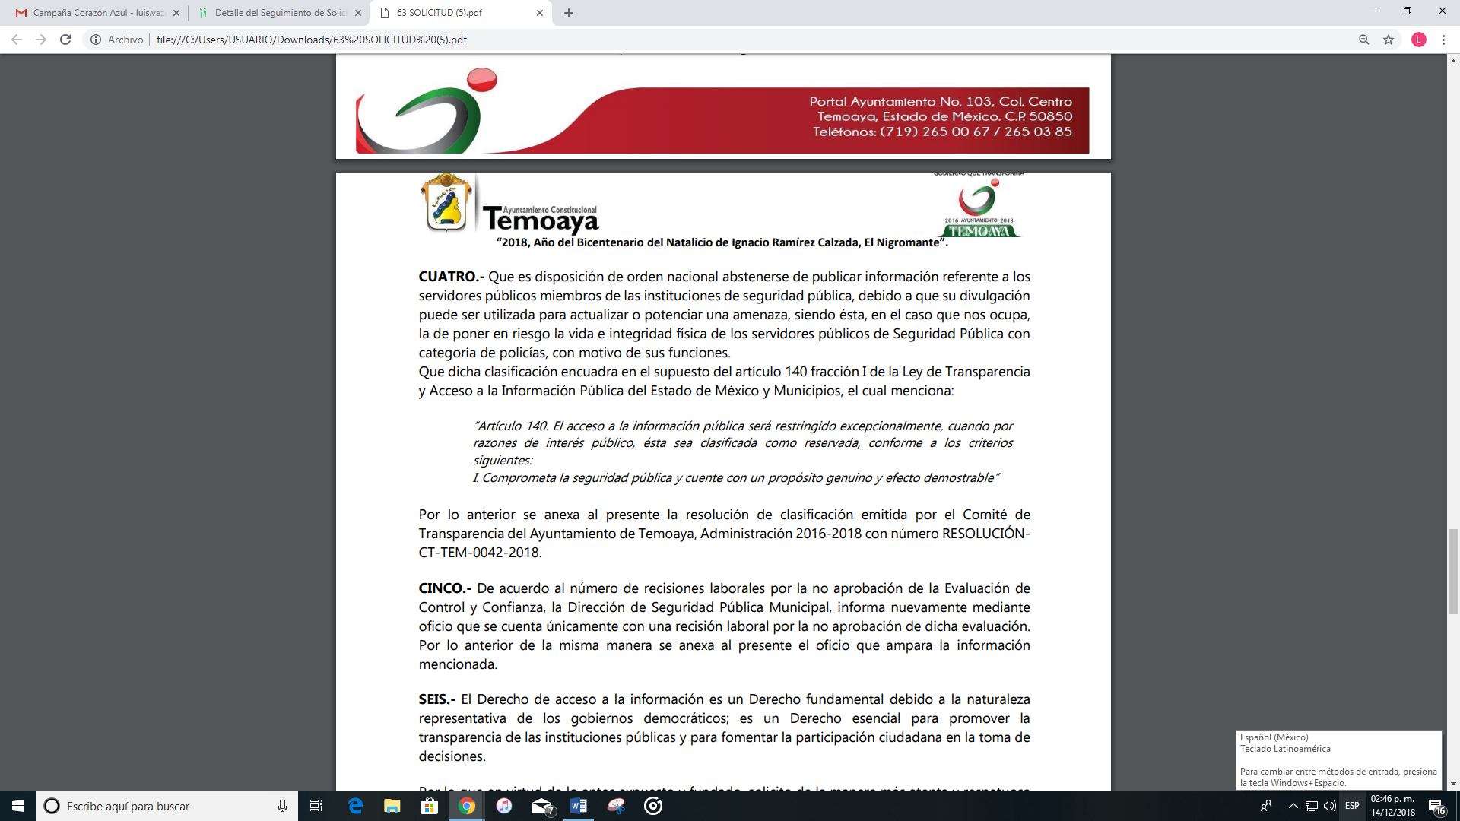 | NO
7.- Solicito saber el número de rescisiones de la relación laboral entre el Ayuntamiento y los policías municipales en razón de la no acreditación de los exámenes de control de confianza, desde 2012 hasta la fecha. | 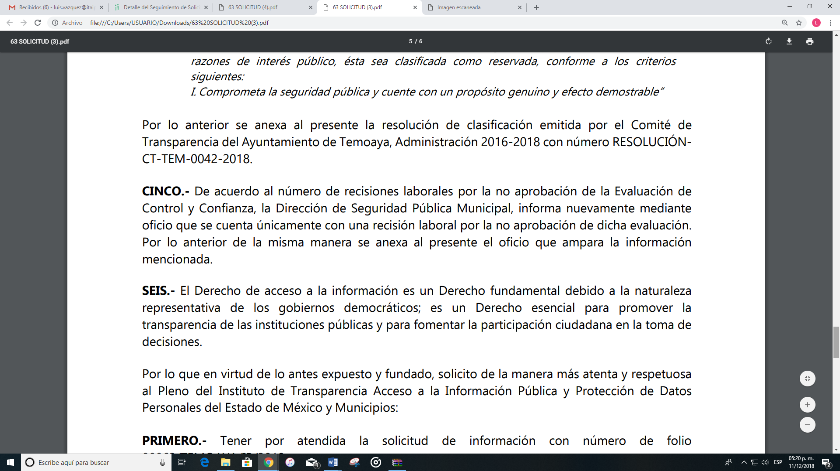   | SI
Siendo así que, con la información remitida por EL SUJETO OBLIGADO vía Informe Justificado, se satisfacen sólo las solicitudes marcadas con los numerales 5 y 7, ello en virtud de que la marcada con el numeral 6 si bien cierta información referente a los Cuerpos de Seguridad Pública debe considerarse como reservada, en el caso específico del número total de policías no debe considerarse de tal forma, ello en virtud de los siguientes argumentos:
En primer término, resulta necesario plasmar lo que disponen los artículos 21 de la Constitución Política de los estados Unidos Mexicanos; 85, fracción III y 88 Apartados A y B, 122 y 123 de la Ley General del Sistema Nacional de Seguridad Pública; y 103, primer párrafo, 147, fracciones II y III de la Ley de Seguridad del Estado de México, que literalmente señalan:
“Artículo 21. La investigación de los delitos corresponde al Ministerio Público y a las policías, las cuales actuarán bajo la conducción y mando de aquél en el ejercicio de esta función.
El ejercicio de la acción penal ante los tribunales corresponde al Ministerio Público. La ley determinará los casos en que los particulares podrán ejercer la acción penal ante la autoridad judicial.
La imposición de las penas, su modificación y duración son propias y exclusivas de la autoridad judicial.
Compete a la autoridad administrativa la aplicación de sanciones por las infracciones de los reglamentos gubernativos y de policía, las que únicamente consistirán en multa, arresto hasta por treinta y seis horas o en trabajo a favor de la comunidad; pero si el infractor no pagare la multa que se le hubiese impuesto, se permutará esta por el arresto correspondiente, que no excederá en ningún caso de treinta y seis horas.
Si el infractor de los reglamentos gubernativos y de policía fuese jornalero, obrero o trabajador, no podrá ser sancionado con multa mayor del importe de su jornal o salario de un día.
Tratándose de trabajadores no asalariados, la multa que se imponga por infracción de los reglamentos gubernativos y de policía, no excederá del equivalente a un día de su ingreso.
El Ministerio Público podrá considerar criterios de oportunidad para el ejercicio de la acción penal, en los supuestos y condiciones que fije la ley.
El Ejecutivo Federal podrá, con la aprobación del Senado en cada caso, reconocer la jurisdicción de la Corte Penal Internacional.
La seguridad pública es una función a cargo de la Federación, las entidades federativas y los Municipios, que comprende la prevención de los delitos; la investigación y persecución para hacerla efectiva, así como la sanción de las infracciones administrativas, en los términos de la ley, en las respectivas competencias que esta Constitución señala. La actuación de las instituciones de seguridad pública se regirá por los principios de legalidad, objetividad, eficiencia, profesionalismo, honradez y respeto a los derechos humanos reconocidos en esta Constitución.
Las instituciones de seguridad pública serán de carácter civil, disciplinado y profesional. El Ministerio Público y las instituciones policiales de los tres órdenes de gobierno deberán coordinarse entre sí para cumplir los objetivos de la seguridad pública y conformarán el Sistema Nacional de Seguridad Pública, que estará sujeto a las siguientes bases mínimas:
a) La regulación de la selección, ingreso, formación, permanencia, evaluación, reconocimiento y certificación de los integrantes de las instituciones de seguridad pública. La operación y desarrollo de estas acciones será competencia de la Federación, las entidades federativas y los Municipios en el ámbito de sus respectivas atribuciones.
b) El establecimiento de las bases de datos criminalísticos y de personal para las instituciones de seguridad pública. Ninguna persona podrá ingresar a las instituciones de seguridad pública si no ha sido debidamente certificado y registrado en el sistema.
c) La formulación de políticas públicas tendientes a prevenir la comisión de delitos.
d) Se determinará la participación de la comunidad que coadyuvará, entre otros, en los procesos de evaluación de las políticas de prevención del delito así como de las instituciones de seguridad pública.
e) Los fondos de ayuda federal para la seguridad pública, a nivel nacional serán aportados a las entidades federativas y municipios para ser destinados exclusivamente a estos fines.
Artículo 85.- La Carrera Policial comprende el grado policial, la antigüedad, las insignias, condecoraciones, estímulos y reconocimientos obtenidos, el resultado de los procesos de promoción, así como el registro de las correcciones disciplinarias y sanciones que, en su caso, haya acumulado el integrante. Se regirá por las normas mínimas siguientes:
I. Las Instituciones Policiales deberán consultar los antecedentes de cualquier aspirante en el Registro Nacional antes de que se autorice su ingreso a las mismas;
II. Todo aspirante deberá tramitar, obtener y mantener actualizado el Certificado Único Policial, que expedirá el centro de control de confianza respectivo;
III. Ninguna persona podrá ingresar a las Instituciones Policiales si no ha sido debidamente certificado y registrado en el Sistema;
Artículo 88.- La permanencia es el resultado del cumplimiento constante de los requisitos establecidos en la presente Ley para continuar en el servicio activo de las Instituciones Policiales. Son requisitos de ingreso y permanencia en las Instituciones Policiales, los siguientes:
A. De Ingreso:
I. Ser ciudadano mexicano por nacimiento en pleno ejercicio de sus derechos políticos y civiles, sin tener otra nacionalidad;
II. Ser de notoria buena conducta, no haber sido condenado por sentencia irrevocable por delito doloso, ni estar sujeto a proceso penal;
III. En su caso, tener acreditado el Servicio Militar Nacional;
IV. Acreditar que ha concluido, al menos, los estudios siguientes:
a) En el caso de aspirantes a las áreas de investigación, enseñanza superior o equivalente;
b) Tratándose de aspirantes a las áreas de prevención, enseñanza media superior o equivalente;
c) En caso de aspirantes a las áreas de reacción, los estudios correspondientes a la enseñanza media básica;
V. Aprobar el concurso de ingreso y los cursos de formación;
VI. Contar con los requisitos de edad y el perfil físico, médico y de personalidad que exijan las disposiciones aplicables;
VII. Aprobar los procesos de evaluación de control de confianza;
VIII. Abstenerse de consumir sustancias psicotrópicas, estupefacientes u otras que produzcan efectos similares;
IX. No padecer alcoholismo;
X. Someterse a exámenes para comprobar la ausencia de alcoholismo o el no uso de sustancias psicotrópicas, estupefacientes u otras que produzcan efectos similares;
XI. No estar suspendido o inhabilitado, ni haber sido destituido por resolución firme como servidor público;
XII. Cumplir con los deberes establecidos en esta Ley, y demás disposiciones que deriven de la misma;
XIII. Los demás que establezcan otras disposiciones legales aplicables.
B. De Permanencia:
I. Ser de notoria buena conducta, no haber sido condenado por sentencia irrevocable por delito doloso;
II. Mantener actualizado su Certificado Único Policial;
Artículo 122.- El Registro Nacional de Personal de Seguridad Pública, conforme lo acuerden las Conferencias Nacionales de Procuración de Justicia y de Secretarios de Seguridad Pública, contendrá la información actualizada, relativa a los integrantes de las Instituciones de la Federación, el Distrito Federal, los Estados y los Municipios, el cual contendrá, por lo menos:
I. Los datos que permitan identificar plenamente y localizar al servidor público, sus huellas digitales, fotografía, escolaridad y antecedentes en el servicio, así como su trayectoria en la seguridad pública;
II. Los estímulos, reconocimientos y sanciones a que se haya hecho acreedor el servidor público, y
III. Cualquier cambio de adscripción, actividad o rango del servidor público, así como las razones que lo motivaron.
Cuando a los integrantes de las Instituciones de Seguridad Pública se les dicte cualquier auto de procesamiento, sentencia condenatoria o absolutoria, sanción administrativa o resolución que modifique, confirme o revoque dichos actos, se notificará inmediatamente al Registro.
Artículo 123.- Las autoridades competentes de la Federación, el Distrito Federal, los Estados y los municipios inscribirán y mantendrán actualizados permanentemente en el Registro los datos relativos a los integrantes de las Instituciones de Seguridad Pública, en los términos de esta Ley.
Para efectos de esta Ley, se consideran miembros de las Instituciones de Seguridad Pública, a quienes tengan un nombramiento o condición jurídica equivalente, otorgado por autoridad competente.
La infracción a esta disposición se sancionará en términos de la presente Ley.
Artículo 103.- Los elementos de todas las Instituciones de Seguridad Pública deberán contar, para su ingreso y permanencia, con el Certificado y registro correspondientes, los cuales deberán ser inscritos en el Registro Nacional de Personal de las Instituciones de Seguridad Pública del Sistema Nacional, y en la Base de Datos de Personal de Instituciones de Seguridad Pública del Sistema Estatal, de conformidad con lo establecido por la Ley General, esta Ley y demás disposiciones jurídicas aplicables. Las Instituciones de Seguridad Pública que cancelen algún Certificado, deberán hacer la anotación respectiva de inmediato.
El Estado podrá proporcionar servicios de protección, custodia, vigilancia y seguridad a dependencias y organismos públicos, sociedades mercantiles, asociaciones, instituciones educativas y particulares, por conducto de los organismos que se creen con base en las normas legales aplicables, en su carácter de auxiliares de la función de seguridad pública. Su organización, funcionamiento y tarifa por concepto de pago del servicio, se regulará en las disposiciones administrativas que emitan las dependencias del Gobierno del Estado competentes, sujetándose a los sistemas de control y fiscalización a cargo de las instancias competentes.
El personal que integre los organismos antes referidos deberá sujetarse a las disposiciones que establece esta Ley en materia de desarrollo policial, así como someterse a las evaluaciones para contar con la certificación respectiva.
Artículo 147.- La Carrera Policial comprende el grado policial, la antigüedad, las insignias, condecoraciones, estímulos y reconocimientos obtenidos, el resultado de los procesos de promoción, así como el registro de las correcciones disciplinarias y sanciones que, en su caso, haya acumulado el integrante. Se regirá por las normas mínimas siguientes:
II. Todo aspirante deberá tramitar, obtener y mantener actualizado el Certificado Único Policial, que expedirá el Centro;
III. Ninguna persona podrá ingresar a las Instituciones Policiales si no ha sido debidamente certificado y registrado;”
De lo anterior tenemos que la Clave Única de Identificación Policial (CUIP), corresponde al registro que se realiza a través del Centro de Mando y Comunicación de la Comisión Estatal de Seguridad Ciudadana, en el Registro Nacional de Personal de las Instituciones de Seguridad Pública del Sistema Nacional, y en la Base de Datos de Personal de Instituciones de Seguridad Pública del Sistema Estatal, en el cual se registran datos y señas personales de todos los elementos pertenecientes a los Cuerpos de Seguridad, tanto de la Federación, los Estados y los Municipios, así como de las compañías de seguridad privada, ello en virtud de que ninguna persona puede ingresar a las instituciones de seguridad pública si no es debidamente certificado y registrado en el Sistema Nacional de Seguridad Pública.
Por lo tanto, se considera que la solicitud correspondiente al número de policías existentes en el Municipio de Temoaya, es factible que EL SUJETO OBLIGADO cuente con ella, ya que como se advirtió de los artículos citados con antelación, el total de los servidores públicos que pertenezcan a los cuerpos de seguridad de la Federación, los Estados o los Municipios, deben ser inscritos en el Registro Nacional de Personal de las Instituciones de Seguridad Pública del Sistema Nacional, y en la Base de Datos de Personal de Instituciones de Seguridad Pública del Sistema Estatal.
A mayor abundamiento, resulta indispensable referir que el artículo 21 de la Constitución Política de los Estados Unidos Mexicanos establece las funciones de seguridad pública que le corresponden a los tres niveles de gobierno (Federal, Estatal y Municipal) en el ámbito de sus respectivas competencias; así dentro de las bases mínimas que deben de seguir los cuerpos de seguridad pública adscritos al Sistema Nacional de Seguridad Pública se destaca la elaboración de bases de datos criminalísticos y de personal para cada una de las instituciones de seguridad. Esto con el fin de tener un panorama integral de los delitos que se cometen en cada jurisdicción y del personal con que se cuenta para combatirlos.
Del mismo modo, la Ley General del Sistema Nacional de Seguridad Pública, reglamentaria del artículo 21 Constitucional, dispone las competencias que dicho Sistema Nacional tiene en materia de seguridad pública y sobre la creación de las bases de datos criminalísticos y de personal, como se advierte del texto siguiente:
“Artículo 1.- La presente Ley es reglamentaria del artículo 21 de la Constitución Política de los Estados Unidos Mexicanos en materia de Seguridad Pública y tiene por objeto regular la integración, organización y funcionamiento del Sistema Nacional de Seguridad Pública, así como establecer la distribución de competencias y las bases de coordinación entre la Federación, los Estados, el Distrito Federal y los Municipios, en esta materia.

Sus disposiciones son de orden público e interés social y de observancia general en todo el territorio nacional.

Artículo 5.- Para los efectos de esta Ley, se entenderá por:
...
II. Bases de Datos Criminalísticas y de Personal: Las bases de datos nacionales y la información contenida en ellas, en materia de detenciones, información criminal, personal de seguridad pública, servicios de seguridad privada, armamento y equipo, vehículos, huellas dactilares, teléfonos celulares, sentenciados y las demás necesarias para la operación del Sistema.
...
VIII. Instituciones de Seguridad Pública: a las Instituciones Policiales, de Procuración de Justicia, del Sistema Penitenciario y dependencias encargadas de la Seguridad Pública a nivel federal, local y municipal;
...
Artículo 7.- Conforme a las bases que establece el artículo 21 de la Constitución Política de los Estados Unidos Mexicanos, las Instituciones de Seguridad Pública de la Federación, el Distrito Federal, los Estados y los Municipios, en el ámbito de su competencia y en los términos de esta Ley, deberán coordinarse para:

...
IX. Establecer y controlar bases de datos criminalísticos y de personal;
...
Artículo 19.- El Centro Nacional de Información será el responsable de la operación del Sistema Nacional de Información de Seguridad Pública y tendrá, entre otras, las siguientes atribuciones:

I. Establecer, administrar y resguardar las bases de datos criminalísticos y de personal del Sistema en términos que señale el reglamento;

II. Determinar los criterios técnicos y de homologación de las bases de datos de los integrantes del Sistema;

III. Emitir los protocolos de interconexión, acceso y seguridad de estas bases de datos;

IV. Vigilar el cumplimiento de los criterios de acceso a la información y hacer del conocimiento de las instancias competentes cualquier irregularidad detectada;

V. Colaborar con el Instituto Nacional de Información de Estadística y Geografía, en la integración de la estadística nacional en materia de seguridad pública, de conformidad con la Ley de la materia, y

VI. Brindar asesoría a las Instituciones de Seguridad Pública para la integración de información, interconexión, acceso, uso, intercambio y establecimiento de medidas de seguridad para las bases de datos.

Artículo 39.- La concurrencia de facultades entre la Federación, el Distrito Federal, los Estados y los Municipios, quedará distribuida conforme a lo siguiente:
...
B. Corresponde a la Federación, el Distrito Federal, los Estados y los Municipios, en el ámbito de sus respectivas competencias:
...
V. Asegurar su integración a las bases de datos criminalísticos y de personal;

VI. Designar a un responsable del control, suministro y adecuado manejo de la información a que se refiere esta Ley;
Artículo 123.- Las autoridades competentes de la Federación, el Distrito Federal, los Estados y los municipios inscribirán y mantendrán actualizados permanentemente en el Registro los datos relativos a los integrantes de las Instituciones de Seguridad Pública, en los términos de esta Ley.
Para efectos de esta Ley, se consideran miembros de las Instituciones de Seguridad Pública, a quienes tengan un nombramiento o condición jurídica equivalente, otorgado por autoridad competente.
La infracción a esta disposición se sancionará en términos de la presente Ley.
De estas disposiciones podemos concluir que el Sistema Nacional de Seguridad Pública se integra, entre otras instancias, por las Procuradurías de Justicia Estatales, quienes tienen la obligación de crear y administrar las bases de datos criminalísticos y de personal. Estas bases se elaboran dependiendo del tipo de información que se contiene en ellas. Así, existen bases de datos de detenciones, de delitos cometidos, de personal adscrito a la seguridad pública, de servicios de seguridad privada, de armamento y equipo, de vehículos, de huellas dactilares, de teléfonos celulares, de sentenciados y algunos otros que consideren fundamentales para el buen desempeño de la función e intercambio de información.
Asimismo, los Estados deben integrar y remitir las bases de datos al Centro Nacional de Información para que sean homologadas y puedan ser utilizadas por todos los integrantes del Sistema, además se debe inscribir y mantener actualizado permanentemente en el Registro Nacional de Personal de las Instituciones de Seguridad Pública, los datos relativos a los integrantes de las Instituciones de Seguridad Pública.
A mayor abundamiento, es conveniente citar los artículos 2, 4, 19, 21, fracción II; 22, fracción VII; 59, fracción I; 63, fracción I, inciso c); 66, 143, fracción IV; 151, 152, letra A, fracciones II, IV, incisos b) y c); así como letra A, fracciones I y IV de la Ley de Seguridad del Estado de México, que establecen:
“Artículo 2.- La seguridad pública es una función a cargo del Estado y los Municipios, que tiene como fines salvaguardar la integridad y derechos de las personas, así como preservar las libertades, el orden y la paz públicos y comprende la prevención especial y general de los delitos, la investigación para hacerla efectiva, así como la investigación y la persecución de los delitos, la reinserción social del individuo y la sanción de las infracciones administrativas, en las competencias respectivas en términos de esta Ley y demás ordenamientos jurídicos aplicables.
Las acciones en el ejercicio de la función de seguridad pública tendrán como eje central a la persona humana y, por ende, contribuirán al establecimiento de la seguridad ciudadana, la cual tiene por objeto proteger a las personas; asegurar el ejercicio de su ciudadanía, sus libertades y derechos fundamentales; establecer espacios de participación social corresponsable y armónica; propiciar la solución pacífica de los conflictos interpersonales y sociales; fortalecer a las instituciones, y propiciar condiciones durables que permitan a los ciudadanos desarrollar sus capacidades, en un ambiente de paz y democracia.
Las referencias contenidas en esta Ley en materia de seguridad pública, deberán interpretarse de manera que contribuyan al objeto y fines de la seguridad ciudadana.
(…)
Artículo 4.- La función de seguridad pública se realizará, en los diversos ámbitos de competencia, por conducto de las Instituciones Policiales y de Procuración de Justicia, de los responsables de la prisión preventiva y ejecución de sentencias, de las autoridades competentes en materia de justicia para adolescentes, de las instancias encargadas de aplicar las infracciones administrativas, y de las demás autoridades que en razón de sus atribuciones deban contribuir directa o indirectamente al objeto de esta Ley.
(…)
Artículo 19.- Son autoridades municipales en materia de seguridad pública:
I. Los ayuntamientos;
II. Los presidentes municipales;
III. Los directores de seguridad pública municipal; y
IV. Los miembros de los cuerpos de policía preventiva de seguridad pública municipal en ejercicio de su función.
(…)
Artículo 21.- Son atribuciones de los Presidentes Municipales:
(…)
II. Verificar que toda la información generada por las Instituciones Policiales a su cargo, sea remitida de manera inmediata al Sistema Estatal;
(…)
Artículo 22.- Son atribuciones del Director de Seguridad Pública Municipal:
(…)
VII. Informar a las autoridades competentes sobre los movimientos de altas y bajas de los miembros del cuerpo preventivo de seguridad pública municipal, así como de sus vehículos, armamento, municiones y equipo;
(…)
Artículo 59.- El Secretariado Ejecutivo es un órgano desconcentrado de la Secretaría General de Gobierno y operativo del Sistema Estatal, responsable del correcto funcionamiento del mismo, así como del enlace con el Sistema Nacional.
El Secretariado Ejecutivo se auxiliará de los órganos siguientes:
I. Centro de Información y Estadística;
(…)
Artículo 63.- El Centro de Información y Estadística tendrá las atribuciones siguientes:
I. Establecer, administrar y resguardar las bases de datos siguientes:
(…)
c) Del Personal del Sistema Estatal;
(…)
Artículo 66.- La Base de Datos de Personal de Instituciones de Seguridad Pública, contendrá la información relativa a sus integrantes, tales como datos que permitan identificar plenamente y localizar al servidor público, sus huellas digitales, fotografías, registro de voz, escolaridad, antecedentes en el servicio, trayectoria en la seguridad pública, estímulos y reconocimientos, sanciones impuestas, cambios de adscripción, cambios de actividad o rango y razones para ello, así como el resultado de las evaluaciones de control de confianza, del desempeño y estatus de certificación.”.

De los preceptos legales insertos, se obtiene que la seguridad pública consiste en la función pública del Estado, así como de los Municipios, tendente a salvaguardar la integridad y derechos de las personas, así como preservar la libertad, el orden y la paz públicos, por lo que comprende la prevención especial y general de los delitos, la investigación para hacerla efectiva, así como la investigación y la persecución de los delitos, la reinserción social del individuo y la sanción de las infracciones administrativas.
Luego, las acciones en el ejercicio de la función de seguridad pública tendrán como eje central a la persona humana y contribuirán al establecimiento de la seguridad ciudadana, que tiene por objeto proteger a las personas; asegurar el ejercicio de su ciudadanía, sus libertades, derechos fundamentales; establecer espacios de participación social corresponsable y armónica; propiciar la solución pacífica de los conflictos interpersonales y sociales; fortalecer a las instituciones, y propiciar condiciones durables que permitan a los ciudadanos desarrollar sus capacidades, en un ambiente de paz y democracia.
Así, la función de seguridad pública, se ejecuta a través de distintos ámbitos de competencia, a saber: por conducto de las Instituciones Policiales y de Procuración de Justicia; de los responsables de la prisión preventiva y ejecución de sentencias; de las autoridades competentes en materia de justicia para adolescentes; de las instancias encargadas de aplicar las infracciones administrativas; así como las demás autoridades que en razón de sus atribuciones contribuyen directa o indirectamente al cumplimiento de la citada función pública.
Bajo este contexto, constituyen autoridades municipales en materia de seguridad pública: los Ayuntamientos, los Presidentes Municipales, los Directores de Seguridad Pública Municipal, al igual que los miembros de los cuerpos de policía preventiva de seguridad pública municipal en ejercicio de su función.
Entre las funciones de los Presidentes Municipales en materia de seguridad pública, se encuentra la relativa a verificar que toda la información generada por las Instituciones Policiales a su cargo, sea enviada de manera inmediata al Sistema Estatal.
En tanto que es atribución del Director de Seguridad Pública Municipal informar a las autoridades competentes sobre los movimientos de altas y bajas de los miembros del cuerpo preventivo de seguridad pública municipal, así como de sus vehículos, armamento, municiones y equipo.
En otro contexto, es necesario precisar que el Secretariado Ejecutivo es el órgano desconcentrado de la Secretaría General de Gobierno y operativo del Sistema Estatal, responsable del correcto funcionamiento del mismo, así como del enlace con el Sistema Nacional.
Para el cumplimiento de sus funciones, el Secretariado Ejecutivo se apoya del Centro de Información y Estadística, quien entre sus atribuciones, se encuentran las relativas a establecer, administrar y resguardar la base de datos del personal del Sistema Estatal.
Luego, la base de datos de personal de Instituciones de Seguridad Pública, contiene información relativa a sus integrantes, como aquellos que permitan identificar plenamente y localizar al servidor público, sus huellas digitales, fotografías, registro de voz, escolaridad, antecedentes en el servicio, trayectoria en la seguridad pública, estímulos y reconocimientos, sanciones impuestas, cambios de adscripción, cambios de actividad o rango y razones para ello, así como el resultado de las evaluaciones de control de confianza, del desempeño y estatus de certificación.
Lo expuesto, permite a este Órgano Garante arribar a la plena convicción de que los Directores de Seguridad Pública Municipal, tienen el deber de informar a las autoridades competentes los movimientos de altas y bajas de los miembros del cuerpo preventivo de seguridad pública municipal, y por lo tanto, deben contar con la información referente al número total de servidores públicos que hay en dicha Dirección.
Atento a lo anterior, y en razón de que al Director de Seguridad Pública Municipal, le asiste la atribución respecto de informar a las autoridades competentes sobre los movimientos de altas y bajas de los miembros de cuerpo preventivo de Seguridad Pública Municipal, atento a ello, se deduce que genera, posee y administra la información solicitada respecto de la estadística del total de Policías con que contaba EL SUJETO OBLIGADO al mes en que se realizó la solicitud, es decir al trece de septiembre de dos mil dieciocho.
No pasa desapercibido para este Órgano Garante que, la información que se está ordenando entregar, deberá hacerse en versión pública, toda vez que podrían contener datos personales, que son susceptibles de ser testados, aclarando de igual forma que se deberá realizar la disociación de la información que comprometa a los elementos de la Dirección de Seguridad Pública Municipal de Temoaya.
En efecto, la versión pública ordenada tendrá por objeto testar el nombre, la fotografía, la firma, RFC o clave CURP; esto es así, en atención a que constituyen datos personales que hacen identificable a la persona, por lo que son susceptibles de ser testados con el objeto de protegerlos, en términos del artículo 4 fracción XI de la Ley de Protección de Datos Personales en Posesión de Sujetos Obligados del Estado de México y Municipios.
Robustece lo anterior, el criterio sustentado por la Segunda Sala de la Suprema Corte de Justicia de la Nación, visible en la página 2518 del Tomo XXII, de la Novena Época del Semanario Judicial de la Federación y su Gaceta, Julio de 2008, de rubro y texto siguientes:
"TRANSPARENCIA Y ACCESO A LA INFORMACIÓN PÚBLICA GUBERNAMENTAL. LOS ARTÍCULOS 3o., FRACCIÓN II, Y 18, FRACCIÓN II, DE LA LEY FEDERAL RELATIVA, NO VIOLAN LA GARANTÍA DE IGUALDAD, AL TUTELAR EL DERECHO A LA PROTECCIÓN DE DATOS PERSONALES SÓLO DE LAS PERSONAS FÍSICAS. Si se toma en cuenta que la garantía constitucional indicada no implica que todos los sujetos de la norma siempre se encuentren en condiciones de absoluta igualdad, sino que gocen de una igualdad jurídica traducida en la seguridad de no tener que soportar un perjuicio (o privarse de un beneficio) desigual e injustificado, se concluye que los artículos 3o., fracción II, y 18, fracción II, de la Ley Federal de Transparencia y Acceso a la Información Pública Gubernamental, al tutelar sólo el derecho a la protección de datos personales de las personas físicas y no de las morales, colectivas o jurídicas privadas, no violan la indicada garantía contenida en el artículo 1o. de la Constitución Política de los Estados Unidos Mexicanos, pues tal distinción se justifica porque el derecho a la protección de los datos personales se refiere únicamente a las personas físicas por estar encausado al respeto de un derecho personalísimo, como es el de la intimidad, del cual derivó aquél. Esto es, en el apuntado supuesto no se actualiza una igualdad jurídica entre las personas físicas y las morales porque ambas están en situaciones de derecho dispares, ya que la protección de datos personales, entre ellos el del patrimonio y su confidencialidad, es una derivación del derecho a la intimidad, del cual únicamente goza el individuo, entendido como la persona humana."
En efecto, en el caso en estudio es indispensable que EL SUJETO OBLIGADO teste el nombre de los servidores públicos a que se ha hecho referencia, ello en virtud de que al tratarse de elementos de la Dirección de Seguridad Pública Municipal de Temoaya, es indispensable que EL SUJETO OBLIGADO lleve a cabo una debida disociación de los datos que pudieran identificar o hacer identificables a dichos servidores públicos, pues para el caso de los elementos de seguridad pública (policías), de acuerdo a la naturaleza de la información, sus nombres, son susceptibles de clasificarse como reservada o confidencial, a efecto de que no se pueda identificar al servidor público con las funciones específicas que realiza y por tanto, EL SUJETO OBLIGADO debe evitar identificar a los elementos de Seguridad de la Dirección de Seguridad Pública Municipal de Temoaya.
En este contexto, el hecho de que la información pública solicitada contenga datos personales susceptibles de ser protegidos mediante su versión pública, ello no implica que esta circunstancia opere en automático, sino que es necesario que el Comité de Transparencia del SUJETO OBLIGADO emita un acuerdo de clasificación.
Lo anterior es así, toda vez que de la interpretación sistemáticamente a los artículos 3, fracción XLV; 49 fracción VIII, 53, fracción X, 59, fracción V y 137, de la Ley de Transparencia y Acceso a la Información Pública del Estado de México y Municipios, se concluye que para que la clasificación de la información pueda surtir todos sus efectos jurídicos, es necesario que se efectúe mediante el acuerdo del Comité de Información del SUJETO OBLIGADO, tal y como se desprende de dichos dispositivos legales que literalmente señalan:
“Artículo 3. Para los efectos de la presente Ley se entenderá por:
XLV. Versión pública: Documento en el que se elimine, suprime o borra la información clasificada como reservada o confidencial para permitir su acceso.”

“Artículo 49. Los Comités de Transparencia tendrán las siguientes atribuciones:
VIII. Aprobar, modificar o revocar la clasificación de la información…”

“Artículo 53. Las Unidades de Transparencia tendrán las siguientes funciones:
X. Presentar ante el Comité, el proyecto de clasificación de información…”

“Artículo 59. Los servidores públicos habilitados tendrán las funciones siguientes:
V. Integrar y presentar al responsable de la Unidad de Transparencia la propuesta de clasificación de información, la cual tendrá los fundamentos y argumentos en que se basa dicha propuesta…”

“Artículo 137. Cuando un mismo medio, impreso o electrónico, contenga información pública y reservada o confidencial, la Unidad de Transparencia para efectos de atender una solicitud de información, deberán elaborar una versión pública en la que se testen las partes o secciones clasificadas, indicando su contenido de manera genérica y fundando y motivando su clasificación.”
De los citados elementos normativos se denota que el determinar la clasificación de la información que sea peticionada vía acceso a la información pública es un trabajo en conjunto tanto de los Servidores Públicos Habilitados, de las Unidades de Transparencia y del Comité de Transparencia del SUJETO OBLIGADO, teniendo el deber los primeros de ellos de presentar ante la Unidad de Transparencia la propuesta de la clasificación de la información, para que luego ésta presente ante al Comité de Transparencia, y de así resultar procedente el proyecto de clasificación de la información y finalmente sea éste último quien apruebe, modifique o revoque la clasificación de la información solicitada.
Para lo cual a su vez en el caso de información de carácter confidencial se debe atender a los que señala el artículo 149 de la Ley de Transparencia Local, cuyo contenido es de la literalidad siguiente:
“Artículo 149. El acuerdo que clasifique la información como confidencial deberá contener un razonamiento lógico en el que demuestre que la información se encuentra en alguna o algunas de las hipótesis previstas en la presente Ley.”
Es decir, EL SUJETO OBLIGADO a través de su Comité de Transparencia, para la entrega la información materia de una solicitud en versión pública, deberá elaborar acuerdo que contenga un razonamiento lógico con el que se demuestre que la información que se testa, encuadra en alguna de las hipótesis que contempla la Ley de la Materia en su artículo 143; ya que de lo contrario, se crea la incertidumbre jurídica en relación a si lo entregado es formalmente una versión pública, o un documento ilegible, incompleto o tachado; en otras palabras si no se exponen de manera puntual las razones de la elaboración de la versión pública de la documentación entregada también se ve transgredido el derecho de acceso a la información de la parte solicitante.
En consecuencia, EL SUJETO OBLIGADO en el caso en estudio deberá hacer entrega del documento o documentos de los que se desprenda el número total de policías adscritos a la Dirección de Seguridad Pública Municipal al 13 de septiembre de 2018, elaborando una correcta versión publica, conforme a lo que ha sido señalado en la presente resolución, acompañando el acuerdo de clasificación de los datos que de ellos se testen, emitido por su Comité de Transparencia en observancia a lo que señala la Ley de la Materia.
Así, con fundamento en lo prescrito en los artículos 5, párrafos vigésimo, vigésimo primero y vigésimo segundo, fracciones IV y V de la Constitución Política del Estado Libre y Soberano de México; 2, fracción II, 9, 29, 36, fracciones I y II, 176, 178, 179, 181, 185, fracción I, 186 y 188 de la Ley de Transparencia y Acceso a la Información Pública del Estado de México y Municipios, este Pleno:
R E S U E L V E
PRIMERO. Resultan fundadas las razones o motivos de inconformidad planteadas por LA RECURRENTE, en el recurso de revisión materia del presente asunto, en términos del Considerando QUINTO de ésta resolución.
SEGUNDO. Se MODIFICA la respuesta del SUJETO OBLIGADO y se le ordena atienda la solicitud de información con número de folio 00063/TEMOAYA/IP/2018, y en términos del Considerando QUINTO de la presente resolución, entregue vía SAIMEX al RECURRENTE, de ser procedente en versión pública, el documento en donde conste lo siguiente:
“El número total de policías adscritos a la Dirección de Seguridad Pública Municipal de Temoaya al 13 de septiembre de 2018.
Debiendo notificar al RECURRENTE, en su caso, el Acuerdo de Clasificación de la información que apruebe su Comité de Transparencia con motivo de la versión pública.”
TERCERO. Notifíquese al Titular de la Unidad de Transparencia del SUJETO OBLIGADO, para que conforme a los artículos 186 último párrafo y 189 párrafo segundo de la Ley de Transparencia y Acceso a la Información Pública del Estado de México y Municipios, dé cumplimiento a lo ordenado dentro del plazo de diez días hábiles, debiendo informar a este Instituto en un plazo de tres días hábiles siguientes sobre el cumplimiento dado a la presente resolución.
CUARTO. Notifíquese a EL RECURRENTE la presente resolución.
QUINTO. Hágase del conocimiento del RECURRENTE que de conformidad con lo establecido en el artículo 196 de la Ley de Transparencia y Acceso a la Información Pública del Estado de México y Municipios, podrá impugnar la presente resolución vía Juicio de Amparo en los términos de las leyes aplicables.
ASÍ LO RESUELVE, POR UNANIMIDAD DE VOTOS, EL PLENO DEL INSTITUTO DE TRANSPARENCIA, ACCESO A LA INFORMACIÓN PÚBLICA Y PROTECCIÓN DE DATOS PERSONALES DEL ESTADO DE MÉXICO Y MUNICIPIOS, CONFORMADO POR LOS COMISIONADOS ZULEMA MARTÍNEZ SÁNCHEZ; EVA ABAID YAPUR; JOSÉ GUADALUPE LUNA HERNÁNDEZ; JAVIER MARTÍNEZ CRUZ Y LUIS GUSTAVO PARRA NORIEGA; EN LA PRIMERA SESIÓN ORDINARIA CELEBRADA EL NUEVE DE ENERO DE DOS MIL DIECINUEVE, ANTE EL SECRETARIO TÉCNICO DEL PLENO, ALEXIS TAPIA RAMÍREZ.
Zulema Martínez Sánchez
Comisionada Presidenta
(RÚBRICA)
Eva Abaid Yapur  Comisionada  (RÚBRICA) | José Guadalupe Luna Hernández  Comisionado  (RÚBRICA)
Javier Martínez Cruz  Comisionado  (RÚBRICA) | Luis Gustavo Parra Noriega  Comisionado  (RÚBRICA)
Alexis Tapia Ramírez
Secretario Técnico del Pleno
(RÚBRICA)

Esta hoja corresponde a la resolución de nueve de enero de dos mil diecinueve, emitida en el recurso de revisión número 03832/INFOEM/IP/RR/2018.
YSM/LAVA

